INSTITUTO POLITÉCNICO NACIONAL

ESCUELA SUPERIOR DE CÓMPUTO

BASES DE DATOS AVANZADAS

*Segundo avance del proyecto semestral:*

“**Sistema de gestión escolar**”

Integrantes:

* Maravilla Pérez Vianey
* Mondolla Cervantes Erin
* Román Pardo Alejandro

Equipo:

5

Grupo:

4AM1

Profesor:

Alejandro Botello Castillo

Fecha de entrega: mayo 26, 2023

**Descripción general del proyecto**

Para este proyecto se tomó como referencia a los sistemas de gestión escolar, en donde algunos de los aspectos involucrados son: “alumno”, “profesor”, “materia”, y “semestre”.

El propósito del proyecto es un sistema de trayectoria escolar para una escuela que permita la extracción de datos (información) referente al alumno, su profesor, las materias que cursa, los semestres que ha cursado, etc., esto con el objetivo de brindar a los directivos un panorama sobre la trayectoria académica de los alumnos y también el desempeño de los profesores, para poder elaborar estrategias de mejora en las planeaciones en cada semestre.

Durante el desarrollo del proyecto se indagará en la creación de un sistema de gestión escolar de manera eficiente. Para lograrlo se analizarán profundamente las diversas problemáticas que se tienen al momento de hacer un sistema.

Mediante el análisis de datos una de las consideraciones es mejorar la calidad de la enseñanza, aunque no hay garantía que sea así, por lo que se planea identificar algunos factores que sean de importancia para identificar los implicados en la trayectoria del alumno, esto a través de consultas que contemplen distintos niveles de grupos con los que se relacionan al alumno, vinculándolo al rendimiento del profesor.

**Reglas del negocio**

Para la realización de las consultas de interés del negocio se elaborará una base de datos para el sistema de trayectoria escolar en el que se permitirá el almacenamiento histórico de los datos y con ello observar su transformación a través del tiempo. En este sentido, dentro del modelo se contemplan las siguientes entidades:

* Alumno: Cada alumno se encuentra identificado por un número único (boleta), al cual se le encuentran asociados los datos personales del mismo como nombre, apellido paterno y materno, Clave Única de Registro de Población (CURP), correo electrónico, teléfono, sexo y su dirección que estará conformada por: estado, alcaldía, colonia, código postal, calle y número exterior, esto con el fin de tener una identificación y localización para mantener registros precisos, además la dirección se puede utilizar para recopilar datos demográficos y estadísticos relacionadas con la distribución demográfica de la persona, esta información puede ser útil para planificar y mejorar la asignación de recursos educativos, así como para realizar estudios de población estudiantil y por último el grupo al que pertenece el alumno.
* Profesor: Cada profesor se encuentra identificado por su número de empleado, al cual se le encuentran asociados los datos personales del mismo como nombre, apellido paterno y materno, Clave Única de Registro de Población (CURP), Registro Federal de Contribuyentes (RFC), correo electrónico, teléfono, sexo y su dirección que estará conformada por: estado, alcaldía, colonia, código postal, calle y número exterior, esto con el fin de tener una identificación y localización para mantener registros precisos, además la dirección se puede utilizar para recopilar datos demográficos y estadísticos relacionadas con la distribución demográfica de la persona, esta información puede ser útil para planificar y mejorar la asignación de recursos educativos, así como para realizar estudios de población estudiantil.
* Materia: Cada materia de identificará por una clave única, conformada por un prefijo numérico el cual indicará a qué carrera pertenece (Licenciatura en Ciencia de Datos, Ingeniería en Sistemas Computacionales, Ingeniería en Inteligencia Artificial), el siguiente será un número que hace referencia al nivel que pertenece esa materia, y el siguiente el número de materia. Por ejemplo, la materia 112 hace referencia a la materia de una carrera en específico, del primer nivel y es la primera materia de ese nivel. Aunado a la clave única se contará con el nombre de la materia, la carrera a la que corresponde, el área al que corresponde (básicas, humanísticas) y el número de créditos.
* Semestre: Se refiere al número de semestres (niveles escolares) que se están cursando en el periodo escolar actual (segundo, cuarto y sexto semestre), y las materias que pertenecen a cada semestre, se tendrá un identificador, el nombre de la carrera al que corresponde, las cantidades de materias del departamento de básicas, humanísticas y carrera, finalmente los créditos esperados al final.
* Tiempo: Establece el fin del periodo escolar, que es la fecha en la que se suben al sistema las calificaciones finales de los alumnos, se contemplarán el día, mes, año y semestre. Cabe agregar que el identificador de la fecha estará dado por un valor único dentro de una secuencia numérica.
* Resultados: Contempla los resultados de las calificaciones del alumno y el rendimiento del profesor, esto respecto a la finalización del semestre. Por conveniencia de cada uno de los registros de resultados se identifica mediante un valor único dentro de una secuencia numérica.

Los atributos propios (que serán las métricas que permitirán realizar el análisis de los datos), son los siguientes:

* Calificación del alumno: Está determinado por la calificación del alumno en cierta materia al finalizar el semestre, dicha calificación es un número entero que como mínimo vale 0 y máximo 10, siendo 6 la calificación mínima aprobatoria. Por otro lado, cabe destacar que un alumno se considera irregular cuando tiene una o más materias reprobadas, es decir, con una calificación por debajo de 6 en su registro de calificaciones y que a su vez es la máxima calificación obtenida en dicha materia a lo largo de su trayectoria escolar.
* Rendimiento del profesor: Está determinado por retroalimentación anónima en cada parcial por parte de los estudiantes, donde se evalúa la calidad de la clase impartida a lo largo del semestre por parte de cada profesor bajo la escala de categorías: excelente (valor = 4), bueno (valor = 3), regular (valor = 2) y malo (valor = 1).

**Operaciones ABC**

Altas:

* Cada alumno nuevo.
* Aquellas materias que se vayan a cursar en el nuevo semestre.
* Cada profesor nuevo.

Bajas:

* Cada alumno que se dé de baja de la carrera.
* Cada profesor que deje de dar clases.
* Si una materia por distintas circunstancias se da de baja.

Cambios:

* Será posible cambiar algún error en la captura de datos del alumno, tales como: número de teléfono, correo y su dirección.
* Será posible cambiar algún error en la captura de datos del profesor, tales como: número de teléfono, correo y su dirección.

**Consultas relevantes**

1. ¿Cuál es el Top 5 materias más reprobadas?
2. ¿Cuál es el Top 3 materias más aprobadas?
3. ¿Cuál es el semestre con menor promedio de la carrera “Licenciatura en Ciencia de Datos”?
4. ¿Cuál es el Top 3 de materias reprobadas en el área de básicas?
5. ¿Cuántos alumnos reprobados hay en la carrera “Ingeniería en Inteligencia Artificial”?
6. ¿Cuántos alumnos reprobados hay por cada carrera?
7. ¿Cuántos alumnos son irregulares respecto a la alcaldía donde viven?
8. ¿Cuál es el promedio de las calificaciones de todos los alumnos que integran cada carrera?
9. ¿Cuál es el promedio de calificaciones de todos los alumnos de la escuela?
10. ¿Cuál es el semestre con mayor promedio de la carrera “Sistemas Computacionales?
11. ¿Cuáles son las boletas, nombres y teléfonos de los 5 alumnos más reprobados en la carrera de “Ingeniería en Inteligencia Artificial?
12. ¿Cuál es el nombre y dirección de los 3 alumnos más reprobados en la carrera de “Licenciatura en Ciencia de Datos”?
13. ¿Cuál es el nombre de los 3 profesores que tienen una calificación menor que 5 y que materias dan?

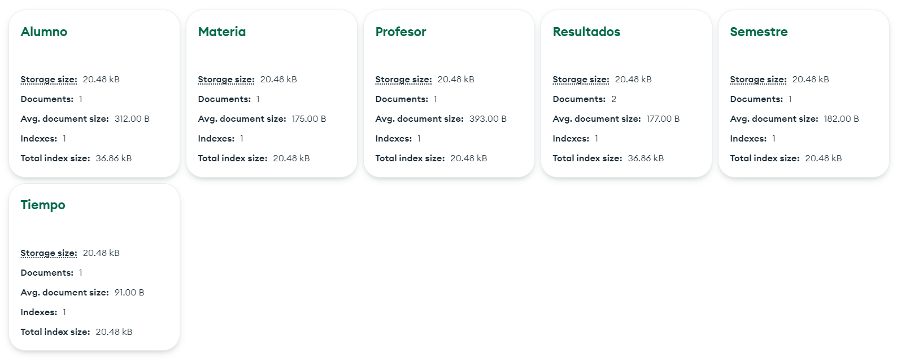**Modelo NoSQL**

**Estructura de datos**

1. Colección **"Alumnos"**: Esta colección almacena información de los alumnos de la escuela. Los campos requeridos son:

- boletaAlumno (entero) (20) (Obligatorio): Número de boleta del alumno.

- nombres (cadena) (50) (Obligatorio): Nombres del alumno.

- apellidoPaterno (cadena) (50) (Obligatorio): Apellido paterno del alumno.

- apellidoMaterno (cadena) (50) (Obligatorio): Apellido materno del alumno.

- correoElectronico (cadena) (50) (Obligatorio): Correo electrónico del alumno.

- telefono (Double) (Obligatorio): Número de teléfono del alumno.

- curp (cadena) (18) (Obligatorio): CURP (Clave Única de Registro de Población) del alumno.

- sexo (enumeración) ("Femenino" o "Masculino") (Obligatorio): Sexo del alumno.

- estado (cadena) (18) (Obligatorio): Estado del alumno.

- alcaldia (cadena) (50) (Obligatorio): Alcaldía del alumno.

- colonia (cadena) (50) (Obligatorio): Colonia del alumno.

- cp (entero) (10) (Obligatorio): Código postal del alumno.

- calle (cadena) (100) (Obligatorio): Calle del alumno.

- numeroExterior (entero) (5) (Obligatorio): Número exterior de la dirección del alumno.

2. Colección **"Profesor"**: Esta colección almacena información de los profesores de la escuela. Los campos requeridos son:

- numeroEmpleado(entero) (20) (Obligatorio): Número de empleado del profesor.

- nombres (cadena) (50) (Obligatorio): Nombres del profesor.

- apellidoPaterno (cadena) (50) (Obligatorio): Apellido paterno del profesor.

- apellidoMaterno (cadena) (50) (Obligatorio): Apellido materno del profesor.

- correoElectronico (cadena) (50) (Obligatorio): Correo electrónico del profesor.

- telefono (double) (Obligatorio): Número de teléfono del profesor.

- curp (cadena) (18) (Obligatorio): CURP (Clave Única de Registro de Población) del profesor.

- sexo (enumeración) ("Femenino" o "Masculino") (Obligatorio): Sexo del o la profesora.

- estado (cadena) (18) (Obligatorio): Estado del profesor.

- alcaldia (cadena) (50) (Obligatorio): Alcaldía del profesor.

- colonia (cadena) (50) (Obligatorio): Colonia del profesor.

- cp (entero) (10) (Obligatorio): Código postal del profesor.

- calle (cadena) (100) (Obligatorio): Calle del profesor.

- numeroExterior (entero) (5) (Obligatorio): Número exterior de la dirección del profesor.

- rfc (cadena) (15) (Obligatorio): Registro Federal al Contribuyente del profesor.

3. Colección **"Tiempo"**: Esta colección almacena información sobre el tiempo. Los campos requeridos son:

- idTiempo (entero) (4) (Obligatorio): Identificador del tiempo.

- dia (entero) (2) (Obligatorio): Día.

- mes (entero) (2) (Obligatorio): Mes.

- semestre (entero) (1) (Obligatorio): Semestre.

- anio (entero) (4) (Obligatorio): Año.

4. Colección **"Semestre"**: Esta colección almacena información sobre los semestres. Los campos requeridos son:

- idSemestre (entero) (3) (Obligatorio): Identificador del semestre.

- carrera (cadena) (59) (Obligatorio): Carrera del semestre.

- materiasBasicas (entero) (2) (Obligatorio): Cantidad de materias básicas.

- materiasHumanisticas (entero) (2) (Obligatorio): Cantidad de materias humanísticas.

- materiasCarrera (entero) (2) (Obligatorio): Cantidad de materias de la carrera.

- creditosEsperados (entero) (4) (Obligatorio): Créditos esperados.

5. Colección **"Materia"**: Esta colección almacena

información sobre las materias. Los campos requeridos son:

- idMateria (entero) (4) (Obligatorio): Identificador de la materia.

- nombreMateria (cadena) (50) (Obligatorio): Nombre de la materia.

- carrera (cadena) (50) (Obligatorio)(Ingeniería en Sistemas Computacionales, Ingeniería en Inteligencia Artificial, Licenciatura en Ciencia de Datos): Carrera a la que pertenece la materia.

- creditos (entero) (3): Créditos de la materia.

- área (cadena) (50) (Obligatorio): Área a la que pertenece la materia.

6. Colección **"Resultados"**: Esta colección almacena información sobre las métricas del rendimiento del alumno y el rendimiento del profesor. Los campos requeridos son:

- idResultado (entero) (Obligatorio): Identificador del resultado.

- boletaAlumno (ObjectID) (Obligatorio): Identificador del número de boleta del alumno.

- numeroEmpleado (ObjectID) (10) (Obligatorio): Identificador del número de empleado del profesor.

- idMateria (ObjectID) (4) (Obligatorio): Identificador de la materia.

- idSemestre (ObjectID) (3) (Obligatorio): Identificador del semestre.

- idTiempo (ObjectID) (4) (Obligatorio): Identificador del tiempo.

- calificacionMateriaAlumno (entero) (4) (Obligatorio): Calificación de la materia para el alumno.

- EvaluacionProfesor (entero) (4) (Obligatorio): Evaluación del profesor

**Creación de las colecciones**

* **Colección Alumno:**

db.createCollection("Alumno", {

validator: {

$jsonSchema: {

bsonType: "object",

required: [ "boletaAlumno", "nombres", "apellidoPaterno", "apellidoMaterno", "correoElectronico", "telefono","curp", "sexo", "estado","alcaldia","colonia","cp","calle","numeroExterior"],

properties: {

boletaAlumno: {

bsonType: "int"

},

nombres: {

bsonType: "string",

maxLength: 50

},

apellidoPaterno: {

bsonType: "string",

maxLength: 50

},

apellidoMaterno: {

bsonType: "string",

maxLength: 50

},

correoElectronico: {

bsonType: "string",

maxLength: 50

},

telefono: {

bsonType: "double"

},

curp: {

bsonType: "string",

maxLength: 18

},

sexo: {

enum: [ "Femenino", "Masculino" ],

},

estado: {

bsonType: "string",

maxLength: 30

},

alcaldia: {

bsonType: "string",

maxLength: 50

},

colonia: {

bsonType: "string",

maxLength: 50

},

cp: {

bsonType: "int",

},

calle: {

bsonType: "string",

maxLength: 100

},

numeroExterior: {

bsonType: "int"

},

}

}

}

});

* **Colección Profesor**

db.createCollection("Profesor", {

validator: {

$jsonSchema: {

bsonType: "object",

required: [ "numeroEmpleado", "nombres", "apellidoPaterno", "apellidoMaterno", "correoElectronico", "telefono","curp", "sexo", "estado","alcaldia","colonia","cp","calle","numeroExterior", "rfc"],

properties: {

numeroEmpleado: {

bsonType: "int"

},

nombres: {

bsonType: "string",

maxLength: 50

},

apellidoPaterno: {

bsonType: "string",

maxLength: 50

},

apellidoMaterno: {

bsonType: "string",

maxLength: 50

},

correoElectronico: {

bsonType: "string",

maxLength: 50

},

telefono: {

bsonType: "double"

},

curp: {

bsonType: "string",

maxLength: 18

},

sexo: {

enum: [ "Femenino", "Masculino" ],

},

estado: {

bsonType: "string",

maxLength: 30

},

alcaldia: {

bsonType: "string",

maxLength: 50

},

colonia: {

bsonType: "string",

maxLength: 50

},

cp: {

bsonType: "int",

},

calle: {

bsonType: "string",

maxLength: 100

},

numeroExterior: {

bsonType: "int"

},

rfc:{

bsonType: "string",

maxLength: 15

},

}

}

}

});

* **Colección Tiempo:**

db.createCollection("Tiempo", {

validator: {

$jsonSchema: {

bsonType: "object",

required: ["idTiempo", "dia", "mes", "semestre", "anio"],

properties: {

idTiempo: {

bsonType: "int"

},

dia: {

bsonType: "int"

},

mes: {

bsonType: "int"

},

semestre: {

bsonType: "int"

},

anio: {

bsonType: "int"

},

}

}

}

});

* **Colección Semestre:**

db.createCollection("Semestre", {

validator: {

$jsonSchema: {

bsonType: "object",

required: ["idSemestre", "carrera", "materiasBasicas", "materiasHumanisticas", "materiasCarrera", "creditosEsperados"],

properties: {

idSemestre: {

bsonType: "int"

},

carrera: {

bsonType: "string",

maxLength: 50

},

materiasBasicas: {

bsonType: "int"

},

materiasHumanisticas: {

bsonType: "int"

},

materiasCarrera: {

bsonType: "int"

},

creditosEsperados: {

bsonType: "int"

},

}

}

}

});

* **Colección Materias:**

db.createCollection("Materia", {

validator: {

$jsonSchema: {

bsonType: "object",

required: ["idMateria", "nombreMateria", "carrera", "creditos", "area"],

properties: {

idMateria: {

bsonType: "int"

},

nombreMateria: {

bsonType: "string",

maxLength: 70

},

carrera: {

bsonType: "string",

maxLength: 70

},

creditos: {

bsonType: "int"

},

area: {

bsonType: "string",

maxLength: 50

},

}

}

}

});

* **Colección Resultados:**

db.createCollection("Resultados", {

validator: {

$jsonSchema: {

bsonType: "object",

required: ["idResultado", "boletaAlumno", "numeroEmpleado", "idMateria", "idSemestre", "idTiempo", "calificacionMateriaAlumno", "EvaluacionProfesor"],

properties: {

idResultado: {

bsonType: "int"

},

boletaAlumno: {

bsonType: "objectId"

},

numeroEmpleado: {

bsonType: "objectId"

},

idMateria: {

bsonType: "objectId"

},

idSemestre: {

bsonType: "objectId"

},

idTiempo: {

bsonType: "objectId"

},

calificacionMateriaAlumno: {

bsonType: "int"

},

EvaluacionProfesor: {

bsonType: "int"

},

}

}

}

});

**Inserción de datos:**

* **Alumno:**

db.Alumnos.insertMany([

{

boletaAlumno: 2020567834,

nombres: "Juan",

apellidoPaterno: "García",

apellidoMaterno: "López",

correoElectronico: "juan.perez@alumno.ipn.mx",

telefono: 5567324598,

curp: "JUPEGO2002HDFTY",

sexo: "Masculino",

estado: "Ciudad de México",

alcaldia: "Benito Juárez",

colonia: "Narvarte",

cp: 03100,

calle: "Av. Insurgentes",

numeroExterior: 15

},

{

boletaAlumno: 2020725498,

nombres: "Vianey",

apellidoPaterno: "Maravilla",

apellidoMaterno: "Pérez",

correoElectronico: "vianey.maravilla@alumno.ipn.mx",

telefono: 5567018453,

curp: "VIMAPE2001MDFIS",

sexo: "Femenino",

estado: "Ciudad de México",

alcaldia: "Gustavo A. Madero",

colonia: "Lindavista",

cp: 07300,

calle: "Quito",

numeroExterior: 49

},

{

boletaAlumno: 2020630220,

nombres: "Erin",

apellidoPaterno: "Mondolla",

apellidoMaterno: "Cervantes",

correoElectronico: "erin.mondolla@alumno.ipn.mx",

telefono: 5513665778,

curp: "ERMOCE2001MDFRRA",

sexo: "Femenino",

estado: "Ciudad de México",

alcaldia: "Cuauhtémoc",

colonia: "San Rafael",

cp: 06470,

calle: "Rosas Moreno",

numeroExterior: 33

},

{

boletaAlumno: 2020678345,

nombres: "Diego",

apellidoPaterno: "Reyes",

apellidoMaterno: "Zuñiga",

correoElectronico: "diego.reyes@alumno.ipn.mx",

telefono: 5551234567,

curp: "DIREZU2002HDFGHR",

sexo: "Masculino",

estado: "Ciudad de México",

alcaldia: "Cuauhtémoc",

colonia: "Santa María La Ribera",

cp: 06400,

calle: "Cedro",

numeroExterior: 24

},

{

boletaAlumno: 2020564823,

nombres: "María",

apellidoPaterno: "Hernández",

apellidoMaterno: "Gómez",

correoElectronico: "maria.hernandez@alumno.ipn.mx",

telefono: 5552345678,

curp: "MAHEG02000MDFTEA",

sexo: "Femenino",

estado: "Ciudad de México",

alcaldia: "Coyoacán",

colonia: "Del Carmen",

cp: 04500,

calle: "Av. Universidad",

numeroExterior: 98

},

{

boletaAlumno: 2021785476,

nombres: "Luis",

apellidoPaterno: "Rodríguez",

apellidoMaterno: "Pérez",

correoElectronico: "luis.rodriguez@alumno.ipn.mx",

telefono: 5553474398,

curp: "LUROPE2002HDFKKO",

sexo: "Masculino",

estado: "Ciudad de México",

alcaldia: "Miguel Hidalgo",

colonia: "Polanco",

cp: 11560,

calle: "Av. Presidente Masaryk",

numeroExterior: 12

},

{

boletaAlumno: 2021879430,

nombres: "Ana",

apellidoPaterno: "López",

apellidoMaterno: "Martínez",

correoElectronico: "ana.martinez@alumno.ipn.mx",

telefono: 5583665784,

curp: "ANLOMA2002MDFUIT",

sexo: "Femenino",

estado: "Ciudad de México",

alcaldia: "Cuauhtémoc",

colonia: "Centro",

cp: 06000,

calle: "Calle Juárez",

numeroExterior: 101

},

{

boletaAlumno: 2020658311,

nombres: "Pedro",

apellidoPaterno: "González",

apellidoMaterno: "Vargas",

correoElectronico: "pedro.gonzalez@alumno.ipn.mx",

telefono: 5590635487,

curp: "PEGOVA2000HDFVGT",

sexo: "Masculino",

estado: "Ciudad de México",

alcaldia: "Iztapalapa",

colonia: "San Lorenzo",

cp: 09870,

calle: "Av. Zaragoza",

numeroExterior: 75

},

{

boletaAlumno: 2020785532,

nombres: "Laura",

apellidoPaterno: "Díaz",

apellidoMaterno: "Ramírez",

correoElectronico: "llaura.diaz@alumno.ipn.mx",

telefono: 5509113243,

curp: "LADIRA2001MDFWRT",

sexo: "Femenino",

estado: "Ciudad de México",

alcaldia: "Tlalpan",

colonia: "Pedregal",

cp: 14010,

calle: "Calle de la Montaña",

numeroExterior: 56

},

{

boletaAlumno: 2021784536,

nombres: "Carlos",

apellidoPaterno: "Sánchez",

apellidoMaterno: "Flores",

correoElectronico: "carlos.sanchez@alumno.ipn.mx",

telefono: 5557890123,

curp: "CASAFL2001HDFPTL",

sexo: "Masculino",

estado: "Ciudad de México",

alcaldia: "Azcapotzalco",

colonia: "Clavería",

cp: 02080,

calle: "Av. Cuitláhuac",

numeroExterior: 73

},

{

boletaAlumno: 2020637810,

nombres: "Mariana",

apellidoPaterno: "Torres",

apellidoMaterno: "Mendoza",

correoElectronico: "mariana.torres@alumno.ipn.mx",

telefono: 5558885674,

curp: "MATOME1999MDFZAS",

sexo: "Femenino",

estado: "Ciudad de México",

alcaldia: "Gustavo A. Madero",

colonia: "Lindavista",

cp: 07300,

calle: "Av. Instituto Politécnico Nacional",

numeroExterior: 34

},

{

boletaAlumno: 2021234209,

nombres: "José",

apellidoPaterno: "Ríos",

apellidoMaterno: "Fernández",

correoElectronico: "jose.rios@alumno.ipn.mx",

telefono: 5559012345,

curp: "JORIFE2002HDFZSE",

sexo: "Masculino",

estado: "Ciudad de México",

alcaldia: "Iztacalco",

colonia: "Agrícola Pantitlán",

cp: 08000,

calle: "Av. Río Churubusco",

numeroExterior: 19

},

{

boletaAlumno: 2020112442,

nombres: "Gabriela",

apellidoPaterno: "Ortega",

apellidoMaterno: "Silva",

correoElectronico: "gabriela.ortega@alumno.ipn.mx",

telefono: 5590993245,

curp: "GAORSI2001HDFAAA",

sexo: "Femenino",

estado: "Ciudad de México",

alcaldia: "Venustiano Carranza",

colonia: "Morelos",

cp: 15270,

calle: "Av. Oceanía",

numeroExterior: 4

},

{

boletaAlumno: 2020991234,

nombres: "Eduardo",

apellidoPaterno: "García",

apellidoMaterno: "López",

correoElectronico: "eduardo.garcia@alumno.ipn.mx",

telefono: 5557894561,

curp: "EDGALO2000HDFQWE",

sexo: "Masculino",

estado: "Ciudad de México",

alcaldia: "Benito Juárez",

colonia: "Nápoles",

cp: 03810,

calle: "Av. Insurgentes Sur",

numeroExterior: 88

},

{

boletaAlumno: 2020887324,

nombres: "Fernanda",

apellidoPaterno: "Martínez",

apellidoMaterno: "Sánchez",

correoElectronico: "fernanda.martinez@alumno.ipn.mx",

telefono: 5547354987,

curp: "FEMASA2001MDFYTR",

sexo: "Femenino",

estado: "Ciudad de México",

alcaldia: "Álvaro Obregón",

colonia: "Santa Fe",

cp: 01219,

calle: "Av. Santa Fe",

numeroExterior: 90

},

{

boletaAlumno: 2020678890,

nombres: "Javier",

apellidoPaterno: "Lara",

apellidoMaterno: "Morales",

correoElectronico: "javier.lara@alumno.ipn.mx",

telefono: 5588546732,

curp: "JALAMO2002HDFRSA",

sexo: "Masculino",

estado: "Ciudad de México",

alcaldia: "Magdalena Contreras",

colonia: "San Jerónimo",

cp: 10200,

calle: "Av. San Jerónimo",

numeroExterior: 21

},

{

boletaAlumno: 2020584421,

nombres: "Isabel",

apellidoPaterno: "Guzmán",

apellidoMaterno: "Soto",

correoElectronico: "isabel.guzman@alumno.ipn.mx",

telefono: 5567890123,

curp: "ISAGSO2001HDFCVB",

sexo: "Femenino",

estado: "Ciudad de México",

alcaldia: "Iztapalapa",

colonia: "Unidad Modelo",

cp: 09310,

calle: "Calle Pino",

numeroExterior: 6

},

{

boletaAlumno: 2020349338,

nombres: "Roberto",

apellidoPaterno: "Pérez",

apellidoMaterno: "Hernández",

correoElectronico: "roberto.perez@alumno.ipn.mx",

telefono: 55501334629,

curp: "ROPEHE2001HDFBNM",

sexo: "Masculino",

estado: "Ciudad de México",

alcaldia: "Cuajimalpa",

colonia: "Contadero",

cp: 05000,

calle: "Av. Juárez",

numeroExterior: 57

},

{

boletaAlumno: 2020108123,

nombres: "Daniela",

apellidoPaterno: "Fuentes",

apellidoMaterno: "Ríos",

correoElectronico: "daniela.fuentes@alumno.ipn.mx",

telefono: 5532046823,

curp: "DANFRI2000MDFGHN",

sexo: "Femenino",

estado: "Ciudad de México",

alcaldia: "Cuajimalpa",

colonia: "Las Águilas",

cp: 05320,

calle: "Calle Fresno",

numeroExterior: 68

},

{

boletaAlumno: 2020998765,

nombres: "Ricardo",

apellidoPaterno: "Soto",

apellidoMaterno: "Morales",

correoElectronico: "ricardo.soto@alumno.ipn.mx",

telefono: 5576543210,

curp: "RISMOR2001HDFCVB",

sexo: "Masculino",

estado: "Ciudad de México",

alcaldia: "Xochimilco",

colonia: "Barrio 18",

cp: 16090,

calle: "Callejón del Establo",

numeroExterior: 112

},

{

boletaAlumno: 2021630284,

nombres: "René",

apellidoPaterno: "Solís",

apellidoMaterno: "López",

correoElectronico: "rene.solis@alumno.ipn.mx",

telefono: 5558223542,

curp: "RESOLO1999HDFZOE",

sexo: "Masculino",

estado: "Ciudad de México",

alcaldia: "Miguel Hidalgo",

colonia: "Anzures",

cp: 11590,

calle: "Gutenberg",

numeroExterior: 75

},

{

boletaAlumno: 2020765432,

nombres: "Carlos",

apellidoPaterno: "Hernández",

apellidoMaterno: "Zapata",

correoElectronico: "carlos.hernandez@alumno.ipn.mx",

telefono: 5599775809,

curp: "CAHEZA2002HDFAZS",

sexo: "Masculino",

estado: "Ciudad de México",

alcaldia: "Benito Juárez",

colonia: "Del Valle",

cp: 03100,

calle: "Tajín",

numeroExterior: 23

},

{

boletaAlumno: 2020006743,

nombres: "Ximena",

apellidoPaterno: "Baez",

apellidoMaterno: "Ramírez",

correoElectronico: "ximena.baez@alumno.ipn.mx",

telefono: 5533278354,

curp: "XIBARA2001MDFZZA",

sexo: "Femenino",

estado: "Ciudad de México",

alcaldia: "Azcapotzalco",

colonia: "Clavería",

cp: 02080,

calle: "Av. Cuitláhuac",

numeroExterior: 67

},

{

boletaAlumno: 2020448765,

nombres: "Alexis",

apellidoPaterno: "González",

apellidoMaterno: "San Juan",

correoElectronico: "alexis.gonzalez@alumno.ipn.mx",

telefono: 5534227456,

curp: "ALGOSJ2000HDFNZS",

sexo: "Masculino",

estado: "Ciudad de México",

alcaldia: "Gustavo A. Madero",

colonia: "La Purísima Ticoman",

cp: 07320,

calle: "Plan de Ayala",

numeroExterior: 88

},

{

boletaAlumno: 2020635466,

nombres: "Aura",

apellidoPaterno: "Mendoza",

apellidoMaterno: "Zuñiga",

correoElectronico: "aura.mendoza@alumno.ipn.mx",

telefono: 5524857498,

curp: "AUMEZU2001MDFARA",

sexo: "Femenino",

estado: "Ciudad de México",

alcaldia: "Cuauhtémoc",

colonia: "Santa María La Ribera",

cp: 06400,

calle: "Fresno",

numeroExterior: 19

},

{

boletaAlumno: 2020779327,

nombres: "Vivian",

apellidoPaterno: "González",

apellidoMaterno: "Ramírez",

correoElectronico: "vivian.gonzalez@alumno.ipn.mx",

telefono: 5513224287,

curp: "VIGORA2000MDFZZV",

sexo: "Femenino",

estado: "Ciudad de México",

alcaldia: "Cuauhtémoc",

colonia: "San Rafael",

cp: 06470,

calle: "Velázquez de León",

numeroExterior: 37

},

{

boletaAlumno: 2021865743,

nombres: "Alán",

apellidoPaterno: "Nicolás",

apellidoMaterno: "Samano",

correoElectronico: "alan.nicolas@alumno.ipn.mx",

telefono: 5678453209,

curp: "ALNISA2001HDFOSN",

sexo: "Masculino",

estado: "Ciudad de México",

alcaldia: "Álvaro Obregón",

colonia: "Águilas",

cp: 01710,

calle: "Meseta",

numeroExterior: 5

},

{

boletaAlumno: 2021865740,

nombres: "Manuel",

apellidoPaterno: "Fuentes",

apellidoMaterno: "Guerra",

correoElectronico: "manuel.fuentes@alumno.ipn.mx",

telefono: 5644239807,

curp: "MAFUGU1999HDFASL",

sexo: "Masculino",

estado: "Ciudad de México",

alcaldia: "Iztapalapa",

colonia: "Zona Urbana Ejidal Santa María Aztahuacan",

cp: 09570,

calle: "5 de Mayo",

numeroExterior: 120

},

{

boletaAlumno: 2020023977,

nombres: "Alondra",

apellidoPaterno: "Mata",

apellidoMaterno: "González",

correoElectronico: "alondra.mata@alumno.ipn.mx",

telefono: 5598709087,

curp: "ALMAGO2001MDFZAA",

sexo: "Femenino",

estado: "Ciudad de México",

alcaldia: "Coyoacán",

colonia: "Pedregal de Santo Domingo",

cp: 04369,

calle: "Oculin",

numeroExterior: 68

},

{

boletaAlumno: 2021547958,

nombres: "Oscar",

apellidoPaterno: "Gabino",

apellidoMaterno: "Perea",

correoElectronico: "oscar.gabino@alumno.ipn.mx",

telefono: 5555998236,

curp: "OSGAPE1999HDFAOR",

sexo: "Masculino",

estado: "Ciudad de México",

alcaldia: "Tlalpan",

colonia: "Lomas de Padierna",

cp: 14240,

calle: "Hopelchén",

numeroExterior: 75

},

{

boletaAlumno: 2021764566,

nombres: "Abigail",

apellidoPaterno: "León",

apellidoMaterno: "Montoya",

correoElectronico: "abigail.leon@alumno.ipn.mx",

telefono: 5677235431,

curp: "ABLEMO1999MDFANL",

sexo: "Femenino",

estado: "Ciudad de México",

alcaldia: "Iztapalapa",

colonia: "San Lorenzo",

cp: 09870,

calle: "Av. Zaragoza",

numeroExterior: 90

},

{

boletaAlumno: 2021007337,

nombres: "Noah",

apellidoPaterno: "Sánchez",

apellidoMaterno: "Robles",

correoElectronico: "noah.sanchez@alumno.ipn.mx",

telefono: 5622635095,

curp: "NOSARO2001HDFSZH",

sexo: "Masculino",

estado: "Ciudad de México",

alcaldia: "Azcapotzalco",

colonia: "Clavería",

cp: 02080,

calle: "Av. Cuitláhuac",

numeroExterior: 901

},

{

boletaAlumno: 2021007337,

nombres: "James",

apellidoPaterno: "Ríos",

apellidoMaterno: "Piña",

correoElectronico: "james.rios@alumno.ipn.mx",

telefono: 5600968576,

curp: "JARIFE2001HDFASR",

sexo: "Masculino",

estado: "Ciudad de México",

alcaldia: "Venustiano Carranza",

colonia: "Romero Rubio",

cp: 15400,

calle: "Corea",

numeroExterior: 55

},

{

boletaAlumno: 2021889090,

nombres: "Ava",

apellidoPaterno: "Ortega",

apellidoMaterno: "Silva",

correoElectronico: "ava.ortega@alumno.ipn.mx",

telefono: 5546783900,

curp: "AVORSI2000MDFAAV",

sexo: "Femenino",

estado: "Ciudad de México",

alcaldia: "Venustiano Carranza",

colonia: "Morelos",

cp: 15270,

calle: "Av. Oceanía",

numeroExterior: 47

},

{

boletaAlumno: 2020132298,

nombres: "William",

apellidoPaterno: "Vargas",

apellidoMaterno: "Guzmán",

correoElectronico: "william.vargas@alumno.ipn.mx",

telefono: 5613667894,

curp: "WIVAGU2001HDFNSM",

sexo: "Masculino",

estado: "Ciudad de México",

alcaldia: "Magdalena Contreras",

colonia: "San Jerónimo Lídice",

cp: 10200,

calle: "José María Morelos",

numeroExterior: 174

},

{

boletaAlumno: 2020132297,

nombres: "Aria",

apellidoPaterno: "Ramírez",

apellidoMaterno: "Carmona",

correoElectronico: "aria.ramirez@alumno.ipn.mx",

telefono: 5688793422,

curp: "ARRALU2001MDFDSA",

sexo: "Femenino",

estado: "Ciudad de México",

alcaldia: "Miguel Hidalgo",

colonia: "Polanco",

cp: 11560,

calle: "Galileo",

numeroExterior: 29

},

{

boletaAlumno: 2020168594,

nombres: "Camila",

apellidoPaterno: "Silva",

apellidoMaterno: "Flores",

correoElectronico: "camila.silva@alumno.ipn.mx",

telefono: 5688793422,

curp: "CASIFL2002MDFGTY",

sexo: "Femenino",

estado: "Ciudad de México",

alcaldia: "Benito Juárez",

colonia: "Narvarte Oriente",

cp: 03023,

calle: "Concepción Beistegui",

numeroExterior: 1905

},

{

boletaAlumno: 2021396657,

nombres: "Julia",

apellidoPaterno: "Salazar",

apellidoMaterno: "Morales",

correoElectronico: "julia.salazar@alumno.ipn.mx",

telefono: 5545667881,

curp: "JUSAMO2001MDFSRA",

sexo: "Femenino",

estado: "Ciudad de México",

alcaldia: "Iztacalco",

colonia: "Agrícola Pantitlán",

cp: 08000,

calle: "Av. Río Churubusco",

numeroExterior: 549

},

{

boletaAlumno: 2021758899,

nombres: "Scarlett",

apellidoPaterno: "Martínez",

apellidoMaterno: "Gómez",

correoElectronico: "scarlett.martinez@alumno.ipn.mx",

telefono: 5577335649,

curp: "SCAMGO2002MDFHGF",

sexo: "Femenino",

estado: "Ciudad de México",

alcaldia: "Gustavo A. Madero",

colonia: "Lindavista",

cp: 07300,

calle: "Av. Instituto Politécnico Nacional",

numeroExterior: 64

},

{

boletaAlumno: 2020132290,

nombres: "David",

apellidoPaterno: "Macías",

apellidoMaterno: "Morales",

correoElectronico: "david.macias@alumno.ipn.mx",

telefono: 5564789600,

curp: "DAMAMO1999HDFSSD",

sexo: "Masculino",

estado: "Ciudad de México",

alcaldia: "Iztacalco",

colonia: "Agrícola Pantitlán",

cp: 08000,

calle: "Av. Río Churubusco",

numeroExterior: 36

},

{

boletaAlumno: 2021775900,

nombres: "Zoe",

apellidoPaterno: "Anaya",

apellidoMaterno: "López",

correoElectronico: "zoe.anaya@alumno.ipn.mx",

telefono: 5501229540,

curp: "ZOANLO2000HDFZAE",

sexo: "Masculino",

estado: "Ciudad de México",

alcaldia: "Coyoacán",

colonia: "Ex-Ejido de San Francisco Culhuacan",

cp: 04420,

calle: "Ejido Sta. Catarina",

numeroExterior: 90

},

{

boletaAlumno: 2021095768,

nombres: "César",

apellidoPaterno: "Contreras",

apellidoMaterno: "Barrón",

correoElectronico: "cesar.contreras@alumno.ipn.mx",

telefono: 5684375467,

curp: "CECOBA1999HDFNSR",

sexo: "Masculino",

estado: "Ciudad de México",

alcaldia: "Iztapalapa",

colonia: "San Lorenzo",

cp: 09870,

calle: "Av. Zaragoza",

numeroExterior: 937

},

{

boletaAlumno: 2020095268,

nombres: "Samuel",

apellidoPaterno: "Llerena",

apellidoMaterno: "Flores",

correoElectronico: "samuel.llerena@alumno.ipn.mx",

telefono: 5622374546,

curp: "SALLFL2000HDFSAL",

sexo: "Masculino",

estado: "Ciudad de México",

alcaldia: "Magdalena Contreras",

colonia: "El Tanque",

cp: 10320,

calle: "1a. Cda. de Amapola",

numeroExterior: 5

},

{

boletaAlumno: 2020025960,

nombres: "Lucia",

apellidoPaterno: "Benitez",

apellidoMaterno: "Román",

correoElectronico: "lucia.benitez@alumno.ipn.mx",

telefono: 5576449800,

curp: "LUBERO2001MDFNZA",

sexo: "Femenino",

estado: "Ciudad de México",

alcaldia: "Xochimilco",

colonia: "División del Norte",

cp: 07300,

calle: "Olivos",

numeroExterior: 30

},

{

boletaAlumno: 2021095746,

nombres: "Mariela",

apellidoPaterno: "Armenta",

apellidoMaterno: "Gutiérrez",

correoElectronico: "mariela.armenta@alumno.ipn.mx",

telefono: 5644389022,

curp: "MAARGU2001MDFZAA",

sexo: "Femenino",

estado: "Ciudad de México",

alcaldia: "Tlalpan",

colonia: "Vergel de Coyoacán",

cp: 14340,

calle: "Atenco",

numeroExterior: 72

}

]);

* Profesor:

db.Profesor.insertMany([

{

numeroEmpleado: 20106389,

nombres: "Lilian",

apellidoPaterno: "Martínez",

apellidoMaterno: "Acosta",

correoElectronico: "lilian.martinez@profesor.ipn.mx",

telefono: 5535889425,

curp: "LIMAAC1970MDFZAN",

sexo: "Femenino",

estado: "Ciudad de México",

alcaldia: "Cuauhtémoc",

colonia: "Tabacalera",

cp: 06030,

calle: "Av. Reforma",

numeroExterior: 45,

rfc: "LIMAAC1970MDF"

},

{

numeroEmpleado: 20106322,

nombres: "Uriel",

apellidoPaterno: "Corona",

apellidoMaterno: "Bermudez",

correoElectronico: "uriel.corona@profesor.ipn.mx",

telefono: 5500935284,

curp: "URCOBE1985HDFZAL",

sexo: "Masculino",

estado: "Ciudad de México",

alcaldia: "Benito Juárez",

colonia: "Narvarte",

cp: 03810,

calle: "Yácatas",

numeroExterior: 10,

rfc: "URCOBE1985HDF"

},

{

numeroEmpleado: 20106394,

nombres: "Israel",

apellidoPaterno: "Sanchez",

apellidoMaterno: "Mendoza",

correoElectronico: "israel.sanchez@profesor.ipn.mx",

telefono: 5566134582,

curp: "ISSAME1983HDFAZL",

sexo: "Masculino",

estado: "Ciudad de México",

alcaldia: "Miguel Hidalgo",

colonia: "Polanco",

cp: 11560,

calle: "Av. Homero",

numeroExterior: 56,

rfc: "ISSAME1983HDF"

},

{

numeroEmpleado: 20106341,

nombres: "Ana",

apellidoPaterno: "Rodríguez",

apellidoMaterno: "Hernández",

correoElectronico: "ana.rodriguez@profesor.ipn.mx",

telefono: 5509654387,

curp: "ANROHE1970MDFZZA",

sexo: "Femenino",

estado: "Ciudad de México",

alcaldia: "Coyoacán",

colonia: "Del Carmen",

cp: 04100,

calle: "Berlín",

numeroExterior: 39,

rfc: "ANROHE1970MDF"

},

{

numeroEmpleado: 20106377,

nombres: "Karen",

apellidoPaterno: "Vega",

apellidoMaterno: "Ramos",

correoElectronico: "karen.vega@profesor.ipn.mx",

telefono: 5513442785,

curp: "KAVERA1986MDFSAN",

sexo: "Femenino",

estado: "Ciudad de México",

alcaldia: "Cuauhtémoc",

colonia: "San Rafael",

cp: 06470,

calle: "Gabino Barreda",

numeroExterior: 38,

rfc: "KAVERA1986MDF"

},

{

numeroEmpleado: 20106351,

nombres: "Ivan",

apellidoPaterno: "Cervantes",

apellidoMaterno: "Ramirez",

correoElectronico: "ivan.cervantes@profesor.ipn.mx",

telefono: 5572664598,

curp: "IVCERA1976HDFZSN",

sexo: "Masculino",

estado: "Ciudad de México",

alcaldia: "Azcapotzalco",

colonia: "Santa Cruz Acayucan",

cp: 02770,

calle: "Queretaro",

numeroExterior: 89,

rfc: "IVCERA1976HDF"

},

{

numeroEmpleado: 20106302,

nombres: "Andrés",

apellidoPaterno: "Gutiérrez",

apellidoMaterno: "Santos",

correoElectronico: "andres.gutierrez@profesor.ipn.mx",

telefono: 5511674936,

curp: "ANGUSA1983MDFSZS",

sexo: "Masculino",

estado: "Ciudad de México",

alcaldia: "Miguel Hidalgo",

colonia: "Torre Blanca",

cp: 11280,

calle: "Lago Guija",

numeroExterior: 111,

rfc: "ANGUSA1983MDF"

},

{

numeroEmpleado: 20100033,

nombres: "Joshua",

apellidoPaterno: "Pasten",

apellidoMaterno: "Juárez",

correoElectronico: "joshua.pasten@profesor.ipn.mx",

telefono: 5545665465,

curp: "JOPAJU1980HDFZNA",

sexo: "Masculino",

estado: "Ciudad de México",

alcaldia: "Benito Juárez",

colonia: "San Pedro de los Pinos",

cp: 03800,

calle: "C. 17",

numeroExterior: 63,

rfc: "JOPAJU1980HDF"

},

{

numeroEmpleado: 20109922,

nombres: "Laura",

apellidoPaterno: "Tellez",

apellidoMaterno: "Castilla",

correoElectronico: "laura.tellez@profesor.ipn.mx",

telefono: 5677443569,

curp: "LATECA1976MDFAZA",

sexo: "Femenino",

estado: "Ciudad de México",

alcaldia: "Miguel Hidalgo",

colonia: "Mariano Escobedo",

cp: 11310,

calle: "Laguna de Términos",

numeroExterior: 287,

rfc: "LATECA1976MDF"

},

{

numeroEmpleado: 20101776,

nombres: "Kevin",

apellidoPaterno: "Ramírez",

apellidoMaterno: "Mendez",

correoElectronico: "kevin.ramirez@profesor.ipn.mx",

telefono: 5671230098,

curp: "KERAME1970HDFZZN",

sexo: "Masculino",

estado: "Ciudad de México",

alcaldia: "Cuauhtémoc",

colonia: "Juárez",

cp: 06600,

calle: "Gral. Prim",

numeroExterior: 85,

rfc: "KERAME1970HDF"

},

]);

* **Tiempo:**

db.Tiempo.insertOne([

{

idTiempo: 1323,

dia: 20,

mes: 06,

parcial: 3,

semestre: 2,

anio: 2023

}

]);

* **Semestre:**

db.Semestre.insertMany([

{

idSemestre: 201,

carrera: "Licenciatura en Ciencia de Datos",

materiasBasicas: 1,

materiasHumanisticas: 1,

materiasCarrera: 2,

creditosEsperados: 14

},

{

idSemestre: 401,

carrera: "Licenciatura en Ciencia de Datos",

materiasBasicas: 2,

materiasHumanisticas: 1,

materiasCarrera: 3,

creditosEsperados: 21

},

{

idSemestre: 601,

carrera: "Licenciatura en Ciencia de Datos",

materiasBasicas: 2,

materiasHumanisticas: 1,

materiasCarrera: 3,

creditosEsperados: 21

},

{

idSemestre: 202,

carrera: "Ingeniería en Sistemas Computacionales",

materiasBasicas: 1,

materiasHumanisticas: 1,

materiasCarrera: 2,

creditosEsperados: 14

},

{

idSemestre: 402,

carrera: "Ingeniería en Sistemas Computacionales",

materiasBasicas: 2,

materiasHumanisticas: 1,

materiasCarrera: 3,

creditosEsperados: 21

},

{

idSemestre: 602,

carrera: "Ingeniería en Sistemas Computacionales",

materiasBasicas: 2,

materiasHumanisticas: 1,

materiasCarrera: 3,

creditosEsperados: 21

},

{

idSemestre: 203,

carrera: "Ingeniería en Inteligencia Artificial",

materiasBasicas: 1,

materiasHumanisticas: 1,

materiasCarrera: 2,

creditosEsperados: 14

},

{

idSemestre: 403,

carrera: "Ingeniería en Inteligencia Artificial",

materiasBasicas: 2,

materiasHumanisticas: 1,

materiasCarrera: 3,

creditosEsperados: 21

},

{

idSemestre: 603,

carrera: "Ingeniería en Inteligencia Artificial",

materiasBasicas: 2,

materiasHumanisticas: 1,

materiasCarrera: 3,

creditosEsperados: 21

}

]);

* **Materia:**

db.Materia.insertMany([

{

idMateria: 2011,

nombreMateria: "Cálculo Multivariable",

carrera: "Licenciatura en Ciencia de Datos",

creditos: 7,

area: "Básicas"

},

{

idMateria: 2012,

nombreMateria: "Comunicación Oral y Escrita",

carrera: "Licenciatura en Ciencia de Datos",

creditos: 7,

area: "Humanísticas"

},

{

idMateria: 4011,

nombreMateria: "Matemáticas Discretas",

carrera: "Licenciatura en Ciencia de Datos",

creditos: 7,

area: "Básicas"

},

{

idMateria: 4012,

nombreMateria: "Fundamentos Económicos",

carrera: "Licenciatura en Ciencia de Datos",

creditos: 7,

area: "Básicas"

},

{

idMateria: 4013,

nombreMateria: "Ética y Legalidad",

carrera: "Licenciatura en Ciencia de Datos",

creditos: 7,

area: "Humanísticas"

},

{

idMateria: 6011,

nombreMateria: "Series de Tiempo",

carrera: "Licenciatura en Ciencia de Datos",

creditos: 7,

area: "Básicas"

},

{

idMateria: 6012,

nombreMateria: "Estadística",

carrera: "Licenciatura en Ciencia de Datos",

creditos: 7,

area: "Básicas"

},

{

idMateria: 6013,

nombreMateria: "Liderazgo Personal",

carrera: "Licenciatura en Ciencia de Datos",

creditos: 7,

area: "Humanísticas"

},

{

idMateria: 2021,

nombreMateria: "Álgebra Lineal",

carrera: "Ingeniería en Sistemas Computacionales",

creditos: 7,

area: "Básicas"

},

{

idMateria: 2022,

nombreMateria: "Comunicación Oral y Escrita",

carrera: "Ingeniería en Sistemas Computacionales",

creditos: 7,

area: "Humanísticas"

},

{

idMateria: 4021,

nombreMateria: "Cálculo Aplicado",

carrera: "Ingeniería en Sistemas Computacionales",

creditos: 7,

area: "Básicas"

},

{

idMateria: 4022,

nombreMateria: "Algoritmos",

carrera: "Ingeniería en Sistemas Computacionales",

creditos: 7,

area: "Básicas"

},

{

idMateria: 4023,

nombreMateria: "Liderazgo Personal",

carrera: "Ingeniería en Sistemas Computacionales",

creditos: 7,

area: "Humanísticas"

},

{

idMateria: 6021,

nombreMateria: "Sistemas Operativos",

carrera: "Ingeniería en Sistemas Computacionales",

creditos: 7,

area: "Básicas"

},

{

idMateria: 6022,

nombreMateria: "Electrónica",

carrera: "Ingeniería en Sistemas Computacionales",

creditos: 7,

area: "Básicas"

},

{

idMateria: 6023,

nombreMateria: "Metodología",

carrera: "Ingeniería en Sistemas Computacionales",

creditos: 7,

area: "Humanísticas"

},

{

idMateria: 2031,

nombreMateria: "Cálculo",

carrera: "Ingeniería en Inteligencia Artificial",

creditos: 7,

area: "Básicas"

},

{

idMateria: 2032,

nombreMateria: "Comunicación Oral y Escrita",

carrera: "Ingeniería en Inteligencia Artificial",

creditos: 7,

area: "Humanísticas"

},

{

idMateria: 4031,

nombreMateria: "Diseño Digital",

carrera: "Ingeniería en Inteligencia Artificial",

creditos: 7,

area: "Básicas"

},

{

idMateria: 4032,

nombreMateria: "Diseño de Algoritmos",

carrera: "Ingeniería en Inteligencia Artificial",

creditos: 7,

area: "Básicas"

},

{

idMateria: 4033,

nombreMateria: "Ética y Sociedad",

carrera: "Ingeniería en Inteligencia Artificial",

creditos: 7,

area: "Humanísticas"

},

{

idMateria: 6031,

nombreMateria: "Visión Artificial",

carrera: "Ingeniería en Inteligencia Artificial",

creditos: 7,

area: "Básicas"

},

{

idMateria: 6032,

nombreMateria: "Aprendizaje de Máquina",

carrera: "Ingeniería en Inteligencia Artificial",

creditos: 7,

area: "Básicas"

},

{

idMateria: 6033,

nombreMateria: "Metodología",

carrera: "Ingeniería en Inteligencia Artificial",

creditos: 7,

area: "Humanísticas"

}

]);

* **Resultados:**

db.Resultados.insertMany([

{

idResultado: 101,

boletaAlumno: ObjectId('6492fdd3444fad65533edc9d'), // Juan García López

numeroEmpleado: ObjectId('649245f6e9e3defa3ffe3f62'), // Lilian Martinez Acosta

idMateria: ObjectId('64938e05ce618363e96bdeb8'), // Cálculo Multivariable

idSemestre: ObjectId('64938dbbce618363e96bdeaf'), //201

idTiempo: ObjectId('64924ba8e9e3defa3ffe3f6b'),

calificacionMateriaAlumno: 7,

EvaluacionProfesor: 3

},

{

idResultado: 102,

boletaAlumno: ObjectId('6492fdd3444fad65533edc9e'), // Vianey Maravilla Pérez

numeroEmpleado: ObjectId('649245f6e9e3defa3ffe3f62'), // Lilian Martinez Acosta

idMateria: ObjectId('64938e05ce618363e96bdeb8'), // Cálculo Multivariable

idSemestre: ObjectId('64938dbbce618363e96bdeaf'), //201

idTiempo: ObjectId('64924ba8e9e3defa3ffe3f6b'),

calificacionMateriaAlumno: 10,

EvaluacionProfesor: 3

},

{

idResultado: 103,

boletaAlumno: ObjectId('6492fdd3444fad65533edc9f'), // Erin Mondolla Cervantes

numeroEmpleado: ObjectId('649245f6e9e3defa3ffe3f62'), // Lilian Martinez Acosta

idMateria: ObjectId('64938e05ce618363e96bdeb8'), // Cálculo Multivariable

idSemestre: ObjectId('64938dbbce618363e96bdeaf'), //201

idTiempo: ObjectId('64924ba8e9e3defa3ffe3f6b'),

calificacionMateriaAlumno: 9,

EvaluacionProfesor: 3

},

{

idResultado: 104,

boletaAlumno: ObjectId('6492fdd3444fad65533edca0'), // Diego Reyes Zuñiga

numeroEmpleado: ObjectId('649245f6e9e3defa3ffe3f62'), // Lilian Martinez Acosta

idMateria: ObjectId('64938e05ce618363e96bdeb8'), // Cálculo Multivariable

idSemestre: ObjectId('64938dbbce618363e96bdeaf'), //201

idTiempo: ObjectId('64924ba8e9e3defa3ffe3f6b'),

calificacionMateriaAlumno: 7,

EvaluacionProfesor: 3

},

{

idResultado: 105,

boletaAlumno: ObjectId('6492fdd3444fad65533edca1'), // María Hernández Gómez

numeroEmpleado: ObjectId('649245f6e9e3defa3ffe3f62'), // Lilian Martinez Acosta

idMateria: ObjectId('64938e05ce618363e96bdeb8'), // Cálculo Multivariable

idSemestre: ObjectId('64938dbbce618363e96bdeaf'), //201

idTiempo: ObjectId('64924ba8e9e3defa3ffe3f6b'),

calificacionMateriaAlumno: 7,

EvaluacionProfesor: 3

},

{

idResultado: 106,

boletaAlumno: ObjectId('6492fdd3444fad65533edc9d'), // Juan García López

numeroEmpleado: ObjectId('649245f6e9e3defa3ffe3f63'), // Uriel Corona Bermudez

idMateria: ObjectId('64938e05ce618363e96bdeb9'), // Comunicación Oral y Escrita

idSemestre: ObjectId('64938dbbce618363e96bdeaf'), //201

idTiempo: ObjectId('64924ba8e9e3defa3ffe3f6b'),

calificacionMateriaAlumno: 10,

EvaluacionProfesor: 3

},

{

idResultado: 107,

boletaAlumno: ObjectId('6492fdd3444fad65533edc9e'), // Vianey Maravilla Pérez

numeroEmpleado: ObjectId('649245f6e9e3defa3ffe3f63'), // Uriel Corona Bermudez

idMateria: ObjectId('64938e05ce618363e96bdeb9'), // Comunicación Oral y Escrita

idSemestre: ObjectId('64938dbbce618363e96bdeaf'), //201

idTiempo: ObjectId('64924ba8e9e3defa3ffe3f6b'),

calificacionMateriaAlumno: 8,

EvaluacionProfesor: 3

},

{

idResultado: 108,

boletaAlumno: ObjectId('6492fdd3444fad65533edc9f'), // Erin Mondolla Cervantes

numeroEmpleado: ObjectId('649245f6e9e3defa3ffe3f63'), // Uriel Corona Bermudez

idMateria: ObjectId('64938e05ce618363e96bdeb9'), // Comunicación Oral y Escrita

idSemestre: ObjectId('64938dbbce618363e96bdeaf'), //201

idTiempo: ObjectId('64924ba8e9e3defa3ffe3f6b'),

calificacionMateriaAlumno: 8,

EvaluacionProfesor: 3

},

{

idResultado: 109,

boletaAlumno: ObjectId('6492fdd3444fad65533edca0'), // Diego Reyes Zuñiga

numeroEmpleado: ObjectId('649245f6e9e3defa3ffe3f63'), // Uriel Corona Bermudez

idMateria: ObjectId('64938e05ce618363e96bdeb9'), // Comunicación Oral y Escrita

idSemestre: ObjectId('64938dbbce618363e96bdeaf'), //201

idTiempo: ObjectId('64924ba8e9e3defa3ffe3f6b'),

calificacionMateriaAlumno: 7,

EvaluacionProfesor: 3

},

{

idResultado: 110,

boletaAlumno: ObjectId('6492fdd3444fad65533edca1'), // María Hernández Gómez

numeroEmpleado: ObjectId('649245f6e9e3defa3ffe3f63'), // Uriel Corona Bermudez

idMateria: ObjectId('64938e05ce618363e96bdeb9'), // Comunicación Oral y Escrita

idSemestre: ObjectId('64938dbbce618363e96bdeaf'), //201

idTiempo: ObjectId('64924ba8e9e3defa3ffe3f6b'),

calificacionMateriaAlumno: 9,

EvaluacionProfesor: 3

},

{

idResultado: 111,

boletaAlumno: ObjectId('6492fdd3444fad65533edca2'), // Luis Rodríguez Pérez

numeroEmpleado: ObjectId('649245f6e9e3defa3ffe3f62'), // Lilian Martinez Acosta

idMateria: ObjectId('64938e05ce618363e96bdeba'), // Matemáticas Discretas

idSemestre: ObjectId('64938dbbce618363e96bdeb0'), //401

idTiempo: ObjectId('64924ba8e9e3defa3ffe3f6b'),

calificacionMateriaAlumno: 5,

EvaluacionProfesor: 3

},

{

idResultado: 112,

boletaAlumno: ObjectId('6492fdd3444fad65533edca3'), // Ana López Martínez

numeroEmpleado: ObjectId('649245f6e9e3defa3ffe3f62'), // Lilian Martinez Acosta

idMateria: ObjectId('64938e05ce618363e96bdeba'), // Matemáticas Discretas

idSemestre: ObjectId('64938dbbce618363e96bdeb0'), //401

idTiempo: ObjectId('64924ba8e9e3defa3ffe3f6b'),

calificacionMateriaAlumno: 7,

EvaluacionProfesor: 3

},

{

idResultado: 113,

boletaAlumno: ObjectId('6492fdd3444fad65533edca4'), // Pedro González Vargas

numeroEmpleado: ObjectId('649245f6e9e3defa3ffe3f62'), // Lilian Martinez Acosta

idMateria: ObjectId('64938e05ce618363e96bdeba'), // Matemáticas Discretas

idSemestre: ObjectId('64938dbbce618363e96bdeb0'), //401

idTiempo: ObjectId('64924ba8e9e3defa3ffe3f6b'),

calificacionMateriaAlumno: 6,

EvaluacionProfesor: 3

},

{

idResultado: 114,

boletaAlumno: ObjectId('6492fdd3444fad65533edca5'), // Laura Díaz Ramírez

numeroEmpleado: ObjectId('649245f6e9e3defa3ffe3f62'), // Lilian Martinez Acosta

idMateria: ObjectId('64938e05ce618363e96bdeba'), // Matemáticas Discretas

idSemestre: ObjectId('64938dbbce618363e96bdeb0'), //401

idTiempo: ObjectId('64924ba8e9e3defa3ffe3f6b'),

calificacionMateriaAlumno: 8,

EvaluacionProfesor: 3

},

{

idResultado: 115,

boletaAlumno: ObjectId('6492fdd3444fad65533edca6'), // Carlos Sánchez Flores

numeroEmpleado: ObjectId('649245f6e9e3defa3ffe3f62'), // Lilian Martinez Acosta

idMateria: ObjectId('64938e05ce618363e96bdeba'), // Matemáticas Discretas

idSemestre: ObjectId('64938dbbce618363e96bdeb0'), //401

idTiempo: ObjectId('64924ba8e9e3defa3ffe3f6b'),

calificacionMateriaAlumno: 7,

EvaluacionProfesor: 3

},

{

idResultado: 116,

boletaAlumno: ObjectId('6492fdd3444fad65533edca2'), // Luis Rodríguez Pérez

numeroEmpleado: ObjectId('649245f6e9e3defa3ffe3f64'), // Israel Sanchez Mendoza

idMateria: ObjectId('64938e05ce618363e96bdebb'), // Fundamentos Económicos

idSemestre: ObjectId('64938dbbce618363e96bdeb0'), //401

idTiempo: ObjectId('64924ba8e9e3defa3ffe3f6b'),

calificacionMateriaAlumno: 9,

EvaluacionProfesor: 4

},

{

idResultado: 117,

boletaAlumno: ObjectId('6492fdd3444fad65533edca3'), // Ana López Martínez

numeroEmpleado: ObjectId('649245f6e9e3defa3ffe3f64'), // Israel Sanchez Mendoza

idMateria: ObjectId('64938e05ce618363e96bdebb'), // Fundamentos Económicos

idSemestre: ObjectId('64938dbbce618363e96bdeb0'), //401

idTiempo: ObjectId('64924ba8e9e3defa3ffe3f6b'),

calificacionMateriaAlumno: 10,

EvaluacionProfesor: 4

},

{

idResultado: 118,

boletaAlumno: ObjectId('6492fdd3444fad65533edca4'), // Pedro González Vargas

numeroEmpleado: ObjectId('649245f6e9e3defa3ffe3f64'), // Israel Sanchez Mendoza

idMateria: ObjectId('64938e05ce618363e96bdebb'), // Fundamentos Económicos

idSemestre: ObjectId('64938dbbce618363e96bdeb0'), //401

idTiempo: ObjectId('64924ba8e9e3defa3ffe3f6b'),

calificacionMateriaAlumno: 8,

EvaluacionProfesor: 4

},

{

idResultado: 119,

boletaAlumno: ObjectId('6492fdd3444fad65533edca5'), // Laura Díaz Ramírez

numeroEmpleado: ObjectId('649245f6e9e3defa3ffe3f64'), // Israel Sanchez Mendoza

idMateria: ObjectId('64938e05ce618363e96bdebb'), // Fundamentos Económicos

idSemestre: ObjectId('64938dbbce618363e96bdeb0'), //401

idTiempo: ObjectId('64924ba8e9e3defa3ffe3f6b'),

calificacionMateriaAlumno: 9,

EvaluacionProfesor: 4

},

{

idResultado: 120,

boletaAlumno: ObjectId('6492fdd3444fad65533edca6'), // Carlos Sánchez Flores

numeroEmpleado: ObjectId('649245f6e9e3defa3ffe3f64'), // Israel Sanchez Mendoza

idMateria: ObjectId('64938e05ce618363e96bdebb'), // Fundamentos Económicos

idSemestre: ObjectId('64938dbbce618363e96bdeb0'), //401

idTiempo: ObjectId('64924ba8e9e3defa3ffe3f6b'),

calificacionMateriaAlumno: 10,

EvaluacionProfesor: 4

},

{

idResultado: 121,

boletaAlumno: ObjectId('6492fdd3444fad65533edca2'), // Luis Rodríguez Pérez

numeroEmpleado: ObjectId('649245f6e9e3defa3ffe3f63'), // Uriel Corona Bermudez

idMateria: ObjectId('64938e05ce618363e96bdebc'), // Ética y Legalidad

idSemestre: ObjectId('64938dbbce618363e96bdeb0'), //401

idTiempo: ObjectId('64924ba8e9e3defa3ffe3f6b'),

calificacionMateriaAlumno: 10,

EvaluacionProfesor: 4

},

{

idResultado: 122,

boletaAlumno: ObjectId('6492fdd3444fad65533edca3'), // Ana López Martínez

numeroEmpleado: ObjectId('649245f6e9e3defa3ffe3f63'), // Uriel Corona Bermudez

idMateria: ObjectId('64938e05ce618363e96bdebc'), // Ética y Legalidad

idSemestre: ObjectId('64938dbbce618363e96bdeb0'), //401

idTiempo: ObjectId('64924ba8e9e3defa3ffe3f6b'),

calificacionMateriaAlumno: 9,

EvaluacionProfesor: 4

},

{

idResultado: 123,

boletaAlumno: ObjectId('6492fdd3444fad65533edca4'), // Pedro González Vargas

numeroEmpleado: ObjectId('649245f6e9e3defa3ffe3f63'), // Uriel Corona Bermudez

idMateria: ObjectId('64938e05ce618363e96bdebc'), // Ética y Legalidad

idSemestre: ObjectId('64938dbbce618363e96bdeb0'), //401

idTiempo: ObjectId('64924ba8e9e3defa3ffe3f6b'),

calificacionMateriaAlumno: 10,

EvaluacionProfesor: 4

},

{

idResultado: 124,

boletaAlumno: ObjectId('6492fdd3444fad65533edca5'), // Laura Díaz Ramírez

numeroEmpleado: ObjectId('649245f6e9e3defa3ffe3f63'), // Uriel Corona Bermudez

idMateria: ObjectId('64938e05ce618363e96bdebc'), // Ética y Legalidad

idSemestre: ObjectId('64938dbbce618363e96bdeb0'), //401

idTiempo: ObjectId('64924ba8e9e3defa3ffe3f6b'),

calificacionMateriaAlumno: 8,

EvaluacionProfesor: 4

},

{

idResultado: 125,

boletaAlumno: ObjectId('6492fdd3444fad65533edca6'), // Carlos Sánchez Flores

numeroEmpleado: ObjectId('649245f6e9e3defa3ffe3f63'), // Uriel Corona Bermudez

idMateria: ObjectId('64938e05ce618363e96bdebc'), // Ética y Legalidad

idSemestre: ObjectId('64938dbbce618363e96bdeb0'), //401

idTiempo: ObjectId('64924ba8e9e3defa3ffe3f6b'),

calificacionMateriaAlumno: 9,

EvaluacionProfesor: 4

},

{

idResultado: 126,

boletaAlumno: ObjectId('6492fdd3444fad65533edca7'), // Mariana Torrez Mendoza

numeroEmpleado: ObjectId('649245f6e9e3defa3ffe3f64'), // Israel Sanchez Mendoza

idMateria: ObjectId('64938e05ce618363e96bdebd'), // Series de Tiempo

idSemestre: ObjectId('64938dbbce618363e96bdeb1'), // 601

idTiempo: ObjectId('64924ba8e9e3defa3ffe3f6b'),

calificacionMateriaAlumno: 6,

EvaluacionProfesor: 3

},

{

idResultado: 127,

boletaAlumno: ObjectId('6492fdd3444fad65533edca8'), // José Ríos Fernández

numeroEmpleado: ObjectId('649245f6e9e3defa3ffe3f64'), // Israel Sanchez Mendoza

idMateria: ObjectId('64938e05ce618363e96bdebd'), // Series de Tiempo

idSemestre: ObjectId('64938dbbce618363e96bdeb1'), // 601

idTiempo: ObjectId('64924ba8e9e3defa3ffe3f6b'),

calificacionMateriaAlumno: 7,

EvaluacionProfesor: 3

},

{

idResultado: 128,

boletaAlumno: ObjectId('6492fdd3444fad65533edca9'), // Gabriela Ortega Silva

numeroEmpleado: ObjectId('649245f6e9e3defa3ffe3f64'), // Israel Sanchez Mendoza

idMateria: ObjectId('64938e05ce618363e96bdebd'), // Series de Tiempo

idSemestre: ObjectId('64938dbbce618363e96bdeb1'), // 601

idTiempo: ObjectId('64924ba8e9e3defa3ffe3f6b'),

calificacionMateriaAlumno: 7,

EvaluacionProfesor: 3

},

{

idResultado: 129,

boletaAlumno: ObjectId('6492fdd3444fad65533edcaa'), // Eduardo García López

numeroEmpleado: ObjectId('649245f6e9e3defa3ffe3f64'), // Israel Sanchez Mendoza

idMateria: ObjectId('64938e05ce618363e96bdebd'), // Series de Tiempo

idSemestre: ObjectId('64938dbbce618363e96bdeb1'), // 601

idTiempo: ObjectId('64924ba8e9e3defa3ffe3f6b'),

calificacionMateriaAlumno: 6,

EvaluacionProfesor: 3

},

{

idResultado: 130,

boletaAlumno: ObjectId('6492fdd3444fad65533edcab'), // Fernanda Marínez Sánchez

numeroEmpleado: ObjectId('649245f6e9e3defa3ffe3f64'), // Israel Sanchez Mendoza

idMateria: ObjectId('64938e05ce618363e96bdebd'), // Series de Tiempo

idSemestre: ObjectId('64938dbbce618363e96bdeb1'), // 601

idTiempo: ObjectId('64924ba8e9e3defa3ffe3f6b'),

calificacionMateriaAlumno: 8,

EvaluacionProfesor: 3

},

{

idResultado: 131,

boletaAlumno: ObjectId('6492fdd3444fad65533edca7'), // Mariana Torrez Mendoza

numeroEmpleado: ObjectId('649245f6e9e3defa3ffe3f65'), // Ana Rodríguez Hernández

idMateria: ObjectId('64938e05ce618363e96bdebe'), // Estadística

idSemestre: ObjectId('64938dbbce618363e96bdeb1'), // 601

idTiempo: ObjectId('64924ba8e9e3defa3ffe3f6b'),

calificacionMateriaAlumno: 4,

EvaluacionProfesor: 2

},

{

idResultado: 132,

boletaAlumno: ObjectId('6492fdd3444fad65533edca8'), // José Ríos Fernández

numeroEmpleado: ObjectId('649245f6e9e3defa3ffe3f65'), // Ana Rodríguez Hernández

idMateria: ObjectId('64938e05ce618363e96bdebe'), // Estadística

idSemestre: ObjectId('64938dbbce618363e96bdeb1'), // 601

idTiempo: ObjectId('64924ba8e9e3defa3ffe3f6b'),

calificacionMateriaAlumno: 6,

EvaluacionProfesor: 2

},

{

idResultado: 133,

boletaAlumno: ObjectId('6492fdd3444fad65533edca9'), // Gabriela Ortega Silva

numeroEmpleado: ObjectId('649245f6e9e3defa3ffe3f65'), // Ana Rodríguez Hernández

idMateria: ObjectId('64938e05ce618363e96bdebe'), // Estadística

idSemestre: ObjectId('64938dbbce618363e96bdeb1'), // 601

idTiempo: ObjectId('64924ba8e9e3defa3ffe3f6b'),

calificacionMateriaAlumno: 5,

EvaluacionProfesor: 2

},

{

idResultado: 134,

boletaAlumno: ObjectId('6492fdd3444fad65533edcaa'), // Eduardo García López

numeroEmpleado: ObjectId('649245f6e9e3defa3ffe3f65'), // Ana Rodríguez Hernández

idMateria: ObjectId('64938e05ce618363e96bdebe'), // Estadística

idSemestre: ObjectId('64938dbbce618363e96bdeb1'), // 601

idTiempo: ObjectId('64924ba8e9e3defa3ffe3f6b'),

calificacionMateriaAlumno: 3,

EvaluacionProfesor: 2

},

{

idResultado: 135,

boletaAlumno: ObjectId('6492fdd3444fad65533edcab'), // Fernanda Marínez Sánchez

numeroEmpleado: ObjectId('649245f6e9e3defa3ffe3f65'), // Ana Rodríguez Hernández

idMateria: ObjectId('64938e05ce618363e96bdebe'), // Estadística

idSemestre: ObjectId('64938dbbce618363e96bdeb1'), // 601

idTiempo: ObjectId('64924ba8e9e3defa3ffe3f6b'),

calificacionMateriaAlumno: 7,

EvaluacionProfesor: 2

},

{

idResultado: 136,

boletaAlumno: ObjectId('6492fdd3444fad65533edca7'), // Mariana Torrez Mendoza

numeroEmpleado: ObjectId('649245f6e9e3defa3ffe3f66'), // Karen Vega Ramos

idMateria: ObjectId('64938e05ce618363e96bdebf'), // Liderazgo Personal

idSemestre: ObjectId('64938dbbce618363e96bdeb1'), // 601

idTiempo: ObjectId('64924ba8e9e3defa3ffe3f6b'),

calificacionMateriaAlumno:9,

EvaluacionProfesor: 4

},

{

idResultado: 137,

boletaAlumno: ObjectId('6492fdd3444fad65533edca8'), // José Ríos Fernández

numeroEmpleado: ObjectId('649245f6e9e3defa3ffe3f66'), // Karen Vega Ramos

idMateria: ObjectId('64938e05ce618363e96bdebf'), // Liderazgo Personal

idSemestre: ObjectId('64938dbbce618363e96bdeb1'), // 601

idTiempo: ObjectId('64924ba8e9e3defa3ffe3f6b'),

calificacionMateriaAlumno: 10,

EvaluacionProfesor: 4

},

{

idResultado: 138,

boletaAlumno: ObjectId('6492fdd3444fad65533edca9'), // Gabriela Ortega Silva

numeroEmpleado: ObjectId('649245f6e9e3defa3ffe3f66'), // Karen Vega Ramos

idMateria: ObjectId('64938e05ce618363e96bdebf'), // Liderazgo Personal

idMateria: ObjectId('64938e05ce618363e96bdebe'), // Estadística

idSemestre: ObjectId('64938dbbce618363e96bdeb1'), // 601

idTiempo: ObjectId('64924ba8e9e3defa3ffe3f6b'),

calificacionMateriaAlumno: 10,

EvaluacionProfesor: 4

},

{

idResultado: 139,

boletaAlumno: ObjectId('6492fdd3444fad65533edcaa'), // Eduardo García López

numeroEmpleado: ObjectId('649245f6e9e3defa3ffe3f66'), // Karen Vega Ramos

idMateria: ObjectId('64938e05ce618363e96bdebf'), // Liderazgo Personal

idSemestre: ObjectId('64938dbbce618363e96bdeb1'), // 601

idTiempo: ObjectId('64924ba8e9e3defa3ffe3f6b'),

calificacionMateriaAlumno: 8,

EvaluacionProfesor: 4

},

{

idResultado: 140,

boletaAlumno: ObjectId('6492fdd3444fad65533edcab'), // Fernanda Marínez Sánchez

numeroEmpleado: ObjectId('649245f6e9e3defa3ffe3f66'), // Karen Vega Ramos

idMateria: ObjectId('64938e05ce618363e96bdebf'), // Liderazgo Personal

idSemestre: ObjectId('64938dbbce618363e96bdeb1'), // 601

idTiempo: ObjectId('64924ba8e9e3defa3ffe3f6b'),

calificacionMateriaAlumno: 10,

EvaluacionProfesor: 4

},

{

idResultado: 141,

boletaAlumno: ObjectId('6492fdd3444fad65533edcac'), // Javier Lara Morales

numeroEmpleado: ObjectId('649245f6e9e3defa3ffe3f65'), // Ana Rodríguez Hernández

idMateria: ObjectId('64938e05ce618363e96bdec0'), // Algebra Lineal

idSemestre: ObjectId('64938dbbce618363e96bdeb2'), //202

idTiempo: ObjectId('64924ba8e9e3defa3ffe3f6b'),

calificacionMateriaAlumno: 5,

EvaluacionProfesor: 2

},

{

idResultado: 142,

boletaAlumno: ObjectId('6492fdd3444fad65533edcad'), // Isabel Guzman Soto

numeroEmpleado: ObjectId('649245f6e9e3defa3ffe3f65'), // Ana Rodríguez Hernández

idMateria: ObjectId('64938e05ce618363e96bdec0'), // Algebra Lineal

idSemestre: ObjectId('64938dbbce618363e96bdeb2'), //202

idTiempo: ObjectId('64924ba8e9e3defa3ffe3f6b'),

calificacionMateriaAlumno: 6,

EvaluacionProfesor: 2

},

{

idResultado: 143,

boletaAlumno: ObjectId('6492fdd3444fad65533edcae'), // Roberto Pérez Hernández

numeroEmpleado: ObjectId('649245f6e9e3defa3ffe3f65'), // Ana Rodríguez Hernández

idMateria: ObjectId('64938e05ce618363e96bdec0'), // Algebra Lineal

idSemestre: ObjectId('64938dbbce618363e96bdeb2'), //202

idTiempo: ObjectId('64924ba8e9e3defa3ffe3f6b'),

calificacionMateriaAlumno: 7,

EvaluacionProfesor: 2

},

{

idResultado: 144,

boletaAlumno: ObjectId('6492fdd3444fad65533edcaf'), // Daniela Fuentes Ríos

numeroEmpleado: ObjectId('649245f6e9e3defa3ffe3f65'), // Ana Rodríguez Hernández

idMateria: ObjectId('64938e05ce618363e96bdec0'), // Algebra Lineal

idSemestre: ObjectId('64938dbbce618363e96bdeb2'), //202

idTiempo: ObjectId('64924ba8e9e3defa3ffe3f6b'),

calificacionMateriaAlumno: 5,

EvaluacionProfesor: 2

},

{

idResultado: 145,

boletaAlumno: ObjectId('6492fdd3444fad65533edcb0'), // Ricardo Soto Morales

numeroEmpleado: ObjectId('649245f6e9e3defa3ffe3f65'), // Ana Rodríguez Hernández

idMateria: ObjectId('64938e05ce618363e96bdec0'), // Algebra Lineal

idSemestre: ObjectId('64938dbbce618363e96bdeb2'), //202

idTiempo: ObjectId('64924ba8e9e3defa3ffe3f6b'),

calificacionMateriaAlumno: 6,

EvaluacionProfesor: 2

},

{

idResultado: 146,

boletaAlumno: ObjectId('6492fdd3444fad65533edcac'), // Javier Lara Morales

numeroEmpleado: ObjectId('649245f6e9e3defa3ffe3f66'), // Karen Vega Ramos

idMateria: ObjectId('64938e05ce618363e96bdec1'), // Comunicación Oral y Escrita

idSemestre: ObjectId('64938dbbce618363e96bdeb2'), //202

idTiempo: ObjectId('64924ba8e9e3defa3ffe3f6b'),

calificacionMateriaAlumno: 8,

EvaluacionProfesor: 3

},

{

idResultado: 147,

boletaAlumno: ObjectId('6492fdd3444fad65533edcad'), // Isabel Guzman Soto

numeroEmpleado: ObjectId('649245f6e9e3defa3ffe3f66'), // Karen Vega Ramos

idMateria: ObjectId('64938e05ce618363e96bdec1'), // Comunicación Oral y Escrita

idSemestre: ObjectId('64938dbbce618363e96bdeb2'), //202

idTiempo: ObjectId('64924ba8e9e3defa3ffe3f6b'),

calificacionMateriaAlumno: 9,

EvaluacionProfesor: 3

},

{

idResultado: 148,

boletaAlumno: ObjectId('6492fdd3444fad65533edcae'), // Roberto Pérez Hernández

numeroEmpleado: ObjectId('649245f6e9e3defa3ffe3f66'), // Karen Vega Ramos

idMateria: ObjectId('64938e05ce618363e96bdec1'), // Comunicación Oral y Escrita

idSemestre: ObjectId('64938dbbce618363e96bdeb2'), //202

idTiempo: ObjectId('64924ba8e9e3defa3ffe3f6b'),

calificacionMateriaAlumno: 8,

EvaluacionProfesor: 3

},

{

idResultado: 149,

boletaAlumno: ObjectId('6492fdd3444fad65533edcaf'), // Daniela Fuentes Ríos

numeroEmpleado: ObjectId('649245f6e9e3defa3ffe3f66'), // Karen Vega Ramos

idMateria: ObjectId('64938e05ce618363e96bdec1'), // Comunicación Oral y Escrita

idSemestre: ObjectId('64938dbbce618363e96bdeb2'), //202

idTiempo: ObjectId('64924ba8e9e3defa3ffe3f6b'),

calificacionMateriaAlumno: 9,

EvaluacionProfesor: 3

},

{

idResultado: 150,

boletaAlumno: ObjectId('6492fdd3444fad65533edcb0'), // Ricardo Soto Morales

numeroEmpleado: ObjectId('649245f6e9e3defa3ffe3f66'), // Karen Vega Ramos

idMateria: ObjectId('64938e05ce618363e96bdec1'), // Comunicación Oral y Escrita

idSemestre: ObjectId('64938dbbce618363e96bdeb2'), //202

idTiempo: ObjectId('64924ba8e9e3defa3ffe3f6b'),

calificacionMateriaAlumno: 6,

EvaluacionProfesor: 3

},

{

idResultado: 151,

boletaAlumno: ObjectId('6492fdd3444fad65533edcb1'), // René Solís López

numeroEmpleado: ObjectId('649245f6e9e3defa3ffe3f67'), // Ivan Cervantes Ramírez

idMateria: ObjectId('64938e05ce618363e96bdec2'), // Cálculo Aplicado

idSemestre: ObjectId('64938dbbce618363e96bdeb3'), //402

idTiempo: ObjectId('64924ba8e9e3defa3ffe3f6b'),

calificacionMateriaAlumno: 9,

EvaluacionProfesor: 4

},

{

idResultado: 152,

boletaAlumno: ObjectId('6492fdd3444fad65533edcb2'), // Carlos Hernández Zapata

numeroEmpleado: ObjectId('649245f6e9e3defa3ffe3f67'), // Ivan Cervantes Ramírez

idMateria: ObjectId('64938e05ce618363e96bdec2'), // Cálculo Aplicado

idSemestre: ObjectId('64938dbbce618363e96bdeb3'), //402

idTiempo: ObjectId('64924ba8e9e3defa3ffe3f6b'),

calificacionMateriaAlumno: 10,

EvaluacionProfesor: 4

},

{

idResultado: 153,

boletaAlumno: ObjectId('6492fdd3444fad65533edcb5'), // Aura Mendoza Zuñiga

numeroEmpleado: ObjectId('649245f6e9e3defa3ffe3f67'), // Ivan Cervantes Ramírez

idMateria: ObjectId('64938e05ce618363e96bdec2'), // Cálculo Aplicado

idSemestre: ObjectId('64938dbbce618363e96bdeb3'), //402

idTiempo: ObjectId('64924ba8e9e3defa3ffe3f6b'),

calificacionMateriaAlumno: 8,

EvaluacionProfesor: 4

},

{

idResultado: 154,

boletaAlumno: ObjectId('6492fdd3444fad65533edcb3'), // Ximena Baez Ramírez

numeroEmpleado: ObjectId('649245f6e9e3defa3ffe3f67'), // Ivan Cervantes Ramírez

idMateria: ObjectId('64938e05ce618363e96bdec2'), // Cálculo Aplicado

idSemestre: ObjectId('64938dbbce618363e96bdeb3'), //402

idTiempo: ObjectId('64924ba8e9e3defa3ffe3f6b'),

calificacionMateriaAlumno: 7,

EvaluacionProfesor: 4

},

{

idResultado: 155,

boletaAlumno: ObjectId('6492fdd3444fad65533edcb4'), // Alexis González San Juan

numeroEmpleado: ObjectId('649245f6e9e3defa3ffe3f67'), // Ivan Cervantes Ramírez

idMateria: ObjectId('64938e05ce618363e96bdec2'), // Cálculo Aplicado

idSemestre: ObjectId('64938dbbce618363e96bdeb3'), //402

idTiempo: ObjectId('64924ba8e9e3defa3ffe3f6b'),

calificacionMateriaAlumno: 9,

EvaluacionProfesor: 4

},

{

idResultado: 156,

boletaAlumno: ObjectId('6492fdd3444fad65533edcb1'), // René Solís López

numeroEmpleado: ObjectId('649245f6e9e3defa3ffe3f68'), // Andrés Gutiérrez Santos

idMateria: ObjectId('64938e05ce618363e96bdec3'), // Algoritmos

idSemestre: ObjectId('64938dbbce618363e96bdeb3'), //402

idTiempo: ObjectId('64924ba8e9e3defa3ffe3f6b'),

calificacionMateriaAlumno: 5,

EvaluacionProfesor: 1

},

{

idResultado: 157,

boletaAlumno: ObjectId('6492fdd3444fad65533edcb2'), // Carlos Hernández Zapata

numeroEmpleado: ObjectId('649245f6e9e3defa3ffe3f68'), // Andrés Gutiérrez Santos

idMateria: ObjectId('64938e05ce618363e96bdec3'), // Algoritmos

idSemestre: ObjectId('64938dbbce618363e96bdeb3'), //402

idTiempo: ObjectId('64924ba8e9e3defa3ffe3f6b'),

calificacionMateriaAlumno: 5,

EvaluacionProfesor: 1

},

{

idResultado: 158,

boletaAlumno: ObjectId('6492fdd3444fad65533edcb5'), // Aura Mendoza Zuñiga

numeroEmpleado: ObjectId('649245f6e9e3defa3ffe3f68'), // Andrés Gutiérrez Santos

idMateria: ObjectId('64938e05ce618363e96bdec3'), // Algoritmos

idSemestre: ObjectId('64938dbbce618363e96bdeb3'), //402

idTiempo: ObjectId('64924ba8e9e3defa3ffe3f6b'),

calificacionMateriaAlumno: 6,

EvaluacionProfesor: 1

},

{

idResultado: 159,

boletaAlumno: ObjectId('6492fdd3444fad65533edcb3'), // Ximena Baez Ramírez

numeroEmpleado: ObjectId('649245f6e9e3defa3ffe3f68'), // Andrés Gutiérrez Santos

idMateria: ObjectId('64938e05ce618363e96bdec3'), // Algoritmos

idSemestre: ObjectId('64938dbbce618363e96bdeb3'), //402

idTiempo: ObjectId('64924ba8e9e3defa3ffe3f6b'),

calificacionMateriaAlumno: 4,

EvaluacionProfesor: 1

},

{

idResultado: 160,

boletaAlumno: ObjectId('6492fdd3444fad65533edcb4'), // Alexis González San Juan

numeroEmpleado: ObjectId('649245f6e9e3defa3ffe3f68'), // Andrés Gutiérrez Santos

idMateria: ObjectId('64938e05ce618363e96bdec3'), // Algoritmos

idSemestre: ObjectId('64938dbbce618363e96bdeb3'), //402

idTiempo: ObjectId('64924ba8e9e3defa3ffe3f6b'),

calificacionMateriaAlumno: 3,

EvaluacionProfesor: 1

},

{

idResultado: 161,

boletaAlumno: ObjectId('6492fdd3444fad65533edcb1'), // René Solís López

numeroEmpleado: ObjectId('64930a25444fad65533edcd5'), // Joshua Pasten Juárez

idMateria: ObjectId('64938e05ce618363e96bdec4'), // Liderazgo Personal

idSemestre: ObjectId('64938dbbce618363e96bdeb3'), //402

idTiempo: ObjectId('64924ba8e9e3defa3ffe3f6b'),

calificacionMateriaAlumno: 9,

EvaluacionProfesor: 3

},

{

idResultado: 162,

boletaAlumno: ObjectId('6492fdd3444fad65533edcb2'), // Carlos Hernández Zapata

numeroEmpleado: ObjectId('64930a25444fad65533edcd5'), // Joshua Pasten Juárez

idMateria: ObjectId('64938e05ce618363e96bdec4'), // Liderazgo Personal

idSemestre: ObjectId('64938dbbce618363e96bdeb3'), //402

idTiempo: ObjectId('64924ba8e9e3defa3ffe3f6b'),

calificacionMateriaAlumno: 8,

EvaluacionProfesor: 3

},

{

idResultado: 163,

boletaAlumno: ObjectId('6492fdd3444fad65533edcb5'), // Aura Mendoza Zuñiga

numeroEmpleado: ObjectId('64930a25444fad65533edcd5'), // Joshua Pasten Juárez

idMateria: ObjectId('64938e05ce618363e96bdec4'), // Liderazgo Personal

idSemestre: ObjectId('64938dbbce618363e96bdeb3'), //402

idTiempo: ObjectId('64924ba8e9e3defa3ffe3f6b'),

calificacionMateriaAlumno: 10,

EvaluacionProfesor: 3

},

{

idResultado: 164,

boletaAlumno: ObjectId('6492fdd3444fad65533edcb3'), // Ximena Baez Ramírez

numeroEmpleado: ObjectId('64930a25444fad65533edcd5'), // Joshua Pasten Juárez

idMateria: ObjectId('64938e05ce618363e96bdec4'), // Liderazgo Personal

idSemestre: ObjectId('64938dbbce618363e96bdeb3'), //402

idTiempo: ObjectId('64924ba8e9e3defa3ffe3f6b'),

calificacionMateriaAlumno: 5,

EvaluacionProfesor: 3

},

{

idResultado: 165,

boletaAlumno: ObjectId('6492fdd3444fad65533edcb4'), // Alexis González San Juan

numeroEmpleado: ObjectId('64930a25444fad65533edcd5'), // Joshua Pasten Juárez

idMateria: ObjectId('64938e05ce618363e96bdec4'), // Liderazgo Personal

idSemestre: ObjectId('64938dbbce618363e96bdeb3'), //402

idTiempo: ObjectId('64924ba8e9e3defa3ffe3f6b'),

calificacionMateriaAlumno: 8,

EvaluacionProfesor: 3

},

{

idResultado: 166,

boletaAlumno: ObjectId('6492fdd3444fad65533edcba'), // Oscar Gabino Perea

numeroEmpleado: ObjectId('649245f6e9e3defa3ffe3f67'), // Ivan Cervantes Ramírez

idMateria: ObjectId('64938e05ce618363e96bdec5'), // Sistemas Operativos

idSemestre: ObjectId('64938dbbce618363e96bdeb4'), //602

idTiempo: ObjectId('64924ba8e9e3defa3ffe3f6b'),

calificacionMateriaAlumno: 9,

EvaluacionProfesor: 3

},

{

idResultado: 167,

boletaAlumno: ObjectId('6492fdd3444fad65533edcb6'), // Vivian González Ramírez

numeroEmpleado: ObjectId('649245f6e9e3defa3ffe3f67'), // Ivan Cervantes Ramírez

idMateria: ObjectId('64938e05ce618363e96bdec5'), // Sistemas Operativos

idSemestre: ObjectId('64938dbbce618363e96bdeb4'), //602

idTiempo: ObjectId('64924ba8e9e3defa3ffe3f6b'),

calificacionMateriaAlumno: 10,

EvaluacionProfesor: 3

},

{

idResultado: 168,

boletaAlumno: ObjectId('6492fdd3444fad65533edcb7'), // Alán Nicolás Samano

numeroEmpleado: ObjectId('649245f6e9e3defa3ffe3f67'), // Ivan Cervantes Ramírez

idMateria: ObjectId('64938e05ce618363e96bdec5'), // Sistemas Operativos

idSemestre: ObjectId('64938dbbce618363e96bdeb4'), //602

idTiempo: ObjectId('64924ba8e9e3defa3ffe3f6b'),

calificacionMateriaAlumno: 8,

EvaluacionProfesor: 3

},

{

idResultado: 169,

boletaAlumno: ObjectId('6492fdd3444fad65533edcb8'), // Manuel Fuentes Guerra

numeroEmpleado: ObjectId('649245f6e9e3defa3ffe3f67'), // Ivan Cervantes Ramírez

idMateria: ObjectId('64938e05ce618363e96bdec5'), // Sistemas Operativos

idSemestre: ObjectId('64938dbbce618363e96bdeb4'), //602

idTiempo: ObjectId('64924ba8e9e3defa3ffe3f6b'),

calificacionMateriaAlumno: 9,

EvaluacionProfesor: 3

},

{

idResultado: 170,

boletaAlumno: ObjectId('6492fdd3444fad65533edcb9'), // Alondra Mata Gonzalez

numeroEmpleado: ObjectId('649245f6e9e3defa3ffe3f67'), // Ivan Cervantes Ramírez

idMateria: ObjectId('64938e05ce618363e96bdec5'), // Sistemas Operativos

idSemestre: ObjectId('64938dbbce618363e96bdeb4'), //602

idTiempo: ObjectId('64924ba8e9e3defa3ffe3f6b'),

calificacionMateriaAlumno: 9,

EvaluacionProfesor: 3

},

{

idResultado: 171,

boletaAlumno: ObjectId('6492fdd3444fad65533edcba'), // Oscar Gabino Perea

numeroEmpleado: ObjectId('649245f6e9e3defa3ffe3f68'), // Andrés Gutiérrez Santos

idMateria: ObjectId('64938e05ce618363e96bdec6'), // Electronica

idSemestre: ObjectId('64938dbbce618363e96bdeb4'), //602

idTiempo: ObjectId('64924ba8e9e3defa3ffe3f6b'),

calificacionMateriaAlumno: 7,

EvaluacionProfesor: 2

},

{

idResultado: 172,

boletaAlumno: ObjectId('6492fdd3444fad65533edcb6'), // Vivian González Ramírez

numeroEmpleado: ObjectId('649245f6e9e3defa3ffe3f68'), // Andrés Gutiérrez Santos

idMateria: ObjectId('64938e05ce618363e96bdec6'), // Electronica

idSemestre: ObjectId('64938dbbce618363e96bdeb4'), //602

idTiempo: ObjectId('64924ba8e9e3defa3ffe3f6b'),

calificacionMateriaAlumno: 7,

EvaluacionProfesor: 2

},

{

idResultado: 173,

boletaAlumno: ObjectId('6492fdd3444fad65533edcb7'), // Alán Nicolás Samano

numeroEmpleado: ObjectId('649245f6e9e3defa3ffe3f68'), // Andrés Gutiérrez Santos

idMateria: ObjectId('64938e05ce618363e96bdec6'), // Electronica

idSemestre: ObjectId('64938dbbce618363e96bdeb4'), //602

idTiempo: ObjectId('64924ba8e9e3defa3ffe3f6b'),

calificacionMateriaAlumno: 5,

EvaluacionProfesor: 2

},

{

idResultado: 174,

boletaAlumno: ObjectId('6492fdd3444fad65533edcb8'), // Manuel Fuentes Guerra

numeroEmpleado: ObjectId('649245f6e9e3defa3ffe3f68'), // Andrés Gutiérrez Santos

idMateria: ObjectId('64938e05ce618363e96bdec6'), // Electronica

idSemestre: ObjectId('64938dbbce618363e96bdeb4'), //602

idTiempo: ObjectId('64924ba8e9e3defa3ffe3f6b'),

calificacionMateriaAlumno: 6,

EvaluacionProfesor: 2

},

{

idResultado: 175,

boletaAlumno: ObjectId('6492fdd3444fad65533edcb9'), // Alondra Mata Gonzalez

numeroEmpleado: ObjectId('649245f6e9e3defa3ffe3f68'), // Andrés Gutiérrez Santos

idMateria: ObjectId('64938e05ce618363e96bdec6'), // Electronica

idSemestre: ObjectId('64938dbbce618363e96bdeb4'), //602

idTiempo: ObjectId('64924ba8e9e3defa3ffe3f6b'),

calificacionMateriaAlumno: 5,

EvaluacionProfesor: 2

},

{

idResultado: 176,

boletaAlumno: ObjectId('6492fdd3444fad65533edcba'), // Oscar Gabino Perea

numeroEmpleado: ObjectId('64930a25444fad65533edcd5'), // Joshua Pasten Juárez

idMateria: ObjectId('64938e05ce618363e96bdec7'), // Metodología

idSemestre: ObjectId('64938dbbce618363e96bdeb4'), //602

idTiempo: ObjectId('64924ba8e9e3defa3ffe3f6b'),

calificacionMateriaAlumno: 9,

EvaluacionProfesor: 4

},

{

idResultado: 177,

boletaAlumno: ObjectId('6492fdd3444fad65533edcb6'), // Vivian González Ramírez

numeroEmpleado: ObjectId('64930a25444fad65533edcd5'), // Joshua Pasten Juárez

idMateria: ObjectId('64938e05ce618363e96bdec7'), // Metodología

idSemestre: ObjectId('64938dbbce618363e96bdeb4'), //602

idTiempo: ObjectId('64924ba8e9e3defa3ffe3f6b'),

calificacionMateriaAlumno: 10,

EvaluacionProfesor: 4

},

{

idResultado: 178,

boletaAlumno: ObjectId('6492fdd3444fad65533edcb7'), // Alán Nicolás Samano

numeroEmpleado: ObjectId('64930a25444fad65533edcd5'), // Joshua Pasten Juárez

idMateria: ObjectId('64938e05ce618363e96bdec7'), // Metodología

idSemestre: ObjectId('64938dbbce618363e96bdeb4'), //602

idTiempo: ObjectId('64924ba8e9e3defa3ffe3f6b'),

calificacionMateriaAlumno: 9,

EvaluacionProfesor: 4

},

{

idResultado: 179,

boletaAlumno: ObjectId('6492fdd3444fad65533edcb8'), // Manuel Fuentes Guerra

numeroEmpleado: ObjectId('64930a25444fad65533edcd5'), // Joshua Pasten Juárez

idMateria: ObjectId('64938e05ce618363e96bdec7'), // Metodología

idSemestre: ObjectId('64938dbbce618363e96bdeb4'), //602

idTiempo: ObjectId('64924ba8e9e3defa3ffe3f6b'),

calificacionMateriaAlumno: 10,

EvaluacionProfesor: 4

},

{

idResultado: 180,

boletaAlumno: ObjectId('6492fdd3444fad65533edcb9'), // Alondra Mata Gonzalez

numeroEmpleado: ObjectId('64930a25444fad65533edcd5'), // Joshua Pasten Juárez

idMateria: ObjectId('64938e05ce618363e96bdec7'), // Metodología

idSemestre: ObjectId('64938dbbce618363e96bdeb4'), //602

idTiempo: ObjectId('64924ba8e9e3defa3ffe3f6b'),

calificacionMateriaAlumno: 8,

EvaluacionProfesor: 4

},

{

idResultado: 181,

boletaAlumno: ObjectId('6492fdd3444fad65533edcbf'), // William Vargas Guzmán

numeroEmpleado: ObjectId('64930a25444fad65533edcd6'), // Laura Tellez Castilla

idMateria: ObjectId('64938e05ce618363e96bdec8'), // Cálculo

idSemestre: ObjectId('64938dbbce618363e96bdeb5'), //203

idTiempo: ObjectId('64924ba8e9e3defa3ffe3f6b'),

calificacionMateriaAlumno: 8,

EvaluacionProfesor: 3

},

{

idResultado: 182,

boletaAlumno: ObjectId('6492fdd3444fad65533edcbb'), // Abigail León Montoya

numeroEmpleado: ObjectId('64930a25444fad65533edcd6'), // Laura Tellez Castilla

idMateria: ObjectId('64938e05ce618363e96bdec8'), // Cálculo

idSemestre: ObjectId('64938dbbce618363e96bdeb5'), //203

idTiempo: ObjectId('64924ba8e9e3defa3ffe3f6b'),

calificacionMateriaAlumno: 7,

EvaluacionProfesor: 3

},

{

idResultado: 183,

boletaAlumno: ObjectId('6492fdd3444fad65533edcbc'), // Noah Sánchez Robles

numeroEmpleado: ObjectId('64930a25444fad65533edcd6'), // Laura Tellez Castilla

idMateria: ObjectId('64938e05ce618363e96bdec8'), // Cálculo

idSemestre: ObjectId('64938dbbce618363e96bdeb5'), //203

idTiempo: ObjectId('64924ba8e9e3defa3ffe3f6b'),

calificacionMateriaAlumno: 9,

EvaluacionProfesor: 3

},

{

idResultado: 184,

boletaAlumno: ObjectId('6492fdd3444fad65533edcbd'), // James Ríos Piña

numeroEmpleado: ObjectId('64930a25444fad65533edcd6'), // Laura Tellez Castilla

idMateria: ObjectId('64938e05ce618363e96bdec8'), // Cálculo

idSemestre: ObjectId('64938dbbce618363e96bdeb5'), //203

idTiempo: ObjectId('64924ba8e9e3defa3ffe3f6b'),

calificacionMateriaAlumno: 7,

EvaluacionProfesor: 3

},

{

idResultado: 185,

boletaAlumno: ObjectId('6492fdd3444fad65533edcbe'), // Ava Ortega Silva

numeroEmpleado: ObjectId('64930a25444fad65533edcd6'), // Laura Tellez Castilla

idMateria: ObjectId('64938e05ce618363e96bdec8'), // Cálculo

idSemestre: ObjectId('64938dbbce618363e96bdeb5'), //203

idTiempo: ObjectId('64924ba8e9e3defa3ffe3f6b'),

calificacionMateriaAlumno: 8,

EvaluacionProfesor: 3

},

{

idResultado: 186,

boletaAlumno: ObjectId('6492fdd3444fad65533edcbf'), // William Vargas Guzmán

numeroEmpleado: ObjectId('64930a25444fad65533edcd5'), // Joshua Pasten Juárez

idMateria: ObjectId('64938e05ce618363e96bdec9'), // Comunicación Oral y Escrita

idSemestre: ObjectId('64938dbbce618363e96bdeb5'), //203

idTiempo: ObjectId('64924ba8e9e3defa3ffe3f6b'),

calificacionMateriaAlumno: 9,

EvaluacionProfesor: 3

},

{

idResultado: 187,

boletaAlumno: ObjectId('6492fdd3444fad65533edcbb'), // Abigail León Montoya

numeroEmpleado: ObjectId('64930a25444fad65533edcd5'), // Joshua Pasten Juárez

idMateria: ObjectId('64938e05ce618363e96bdec9'), // Comunicación Oral y Escrita

idSemestre: ObjectId('64938dbbce618363e96bdeb5'), //203

idTiempo: ObjectId('64924ba8e9e3defa3ffe3f6b'),

calificacionMateriaAlumno: 8,

EvaluacionProfesor: 3

},

{

idResultado: 188,

boletaAlumno: ObjectId('6492fdd3444fad65533edcbc'), // Noah Sánchez Robles

numeroEmpleado: ObjectId('64930a25444fad65533edcd5'), // Joshua Pasten Juárez

idMateria: ObjectId('64938e05ce618363e96bdec9'), // Comunicación Oral y Escrita

idSemestre: ObjectId('64938dbbce618363e96bdeb5'), //203

idTiempo: ObjectId('64924ba8e9e3defa3ffe3f6b'),

calificacionMateriaAlumno: 8,

EvaluacionProfesor: 3

},

{

idResultado: 189,

boletaAlumno: ObjectId('6492fdd3444fad65533edcbd'), // James Ríos Piña

numeroEmpleado: ObjectId('64930a25444fad65533edcd5'), // Joshua Pasten Juárez

idMateria: ObjectId('64938e05ce618363e96bdec9'), // Comunicación Oral y Escrita

idSemestre: ObjectId('64938dbbce618363e96bdeb5'), //203

idTiempo: ObjectId('64924ba8e9e3defa3ffe3f6b'),

calificacionMateriaAlumno: 10,

EvaluacionProfesor: 3

},

{

idResultado: 190,

boletaAlumno: ObjectId('6492fdd3444fad65533edcbe'), // Ava Ortega Silva

numeroEmpleado: ObjectId('64930a25444fad65533edcd5'), // Joshua Pasten Juárez

idMateria: ObjectId('64938e05ce618363e96bdec9'), // Comunicación Oral y Escrita

idSemestre: ObjectId('64938dbbce618363e96bdeb5'), //203

idTiempo: ObjectId('64924ba8e9e3defa3ffe3f6b'),

calificacionMateriaAlumno: 9,

EvaluacionProfesor: 3

},

{

idResultado: 191,

boletaAlumno: ObjectId('6492fffd444fad65533edccf'), // David Macías Morales

numeroEmpleado: ObjectId('64930a25444fad65533edcd7'), // Kevin Ramírez Mendez

idMateria: ObjectId('64938e05ce618363e96bdeca'), // Diseño Digital

idSemestre: ObjectId('64938dbbce618363e96bdeb6'), //403

idTiempo: ObjectId('64924ba8e9e3defa3ffe3f6b'),

calificacionMateriaAlumno: 4,

EvaluacionProfesor: 2

},

{

idResultado: 192,

boletaAlumno: ObjectId('6492ff52444fad65533edccb'), // Aria Ramírez Carmona

numeroEmpleado: ObjectId('64930a25444fad65533edcd7'), // Kevin Ramírez Mendez

idMateria: ObjectId('64938e05ce618363e96bdeca'), // Diseño Digital

idSemestre: ObjectId('64938dbbce618363e96bdeb6'), //403

idTiempo: ObjectId('64924ba8e9e3defa3ffe3f6b'),

calificacionMateriaAlumno: 4,

EvaluacionProfesor: 2

},

{

idResultado: 193,

boletaAlumno: ObjectId('6492fffd444fad65533edccc'), // Camila Silva Flores

numeroEmpleado: ObjectId('64930a25444fad65533edcd7'), // Kevin Ramírez Mendez

idMateria: ObjectId('64938e05ce618363e96bdeca'), // Diseño Digital

idSemestre: ObjectId('64938dbbce618363e96bdeb6'), //403

idTiempo: ObjectId('64924ba8e9e3defa3ffe3f6b'),

calificacionMateriaAlumno: 4,

EvaluacionProfesor: 2

},

{

idResultado: 194,

boletaAlumno: ObjectId('6492fffd444fad65533edccd'), // Julia Salazar Morales

numeroEmpleado: ObjectId('64930a25444fad65533edcd7'), // Kevin Ramírez Mendez

idMateria: ObjectId('64938e05ce618363e96bdeca'), // Diseño Digital

idSemestre: ObjectId('64938dbbce618363e96bdeb6'), //403

idTiempo: ObjectId('64924ba8e9e3defa3ffe3f6b'),

calificacionMateriaAlumno: 4,

EvaluacionProfesor: 2

},

{

idResultado: 195,

boletaAlumno: ObjectId('6492fffd444fad65533edcce'), // Scarlett Martínez Gómez

numeroEmpleado: ObjectId('64930a25444fad65533edcd7'), // Kevin Ramírez Mendez

idMateria: ObjectId('64938e05ce618363e96bdeca'), // Diseño Digital

idSemestre: ObjectId('64938dbbce618363e96bdeb6'), //403

idTiempo: ObjectId('64924ba8e9e3defa3ffe3f6b'),

calificacionMateriaAlumno: 4,

EvaluacionProfesor: 2

},

{

idResultado: 196,

boletaAlumno: ObjectId('6492fffd444fad65533edccf'), // David Macías Morales

numeroEmpleado: ObjectId('649245f6e9e3defa3ffe3f68'), // Andrés Gutiérrez Santos

idMateria: ObjectId('64938e05ce618363e96bdecb'), // Diseño de Algoritmos

idSemestre: ObjectId('64938dbbce618363e96bdeb6'), //403

idTiempo: ObjectId('64924ba8e9e3defa3ffe3f6b'),

calificacionMateriaAlumno: 6,

EvaluacionProfesor: 2

},

{

idResultado: 197,

boletaAlumno: ObjectId('6492ff52444fad65533edccb'), // Aria Ramírez Carmona

numeroEmpleado: ObjectId('649245f6e9e3defa3ffe3f68'), // Andrés Gutiérrez Santos

idMateria: ObjectId('64938e05ce618363e96bdecb'), // Diseño de Algoritmos

idSemestre: ObjectId('64938dbbce618363e96bdeb6'), //403

idTiempo: ObjectId('64924ba8e9e3defa3ffe3f6b'),

calificacionMateriaAlumno: 6,

EvaluacionProfesor: 2

},

{

idResultado: 198,

boletaAlumno: ObjectId('6492fffd444fad65533edccc'), // Camila Silva Flores

numeroEmpleado: ObjectId('649245f6e9e3defa3ffe3f68'), // Andrés Gutiérrez Santos

idMateria: ObjectId('64938e05ce618363e96bdecb'), // Diseño de Algoritmos

idSemestre: ObjectId('64938dbbce618363e96bdeb6'), //403

idTiempo: ObjectId('64924ba8e9e3defa3ffe3f6b'),

calificacionMateriaAlumno: 5,

EvaluacionProfesor: 2

},

{

idResultado: 199,

boletaAlumno: ObjectId('6492fffd444fad65533edccd'), // Julia Salazar Morales

numeroEmpleado: ObjectId('649245f6e9e3defa3ffe3f68'), // Andrés Gutiérrez Santos

idMateria: ObjectId('64938e05ce618363e96bdecb'), // Diseño de Algoritmos

idSemestre: ObjectId('64938dbbce618363e96bdeb6'), //403

idTiempo: ObjectId('64924ba8e9e3defa3ffe3f6b'),

calificacionMateriaAlumno: 7,

EvaluacionProfesor: 2

},

{

idResultado: 200,

boletaAlumno: ObjectId('6492fffd444fad65533edcce'), // Scarlett Martínez Gómez

numeroEmpleado: ObjectId('649245f6e9e3defa3ffe3f68'), // Andrés Gutiérrez Santos

idMateria: ObjectId('64938e05ce618363e96bdecb'), // Diseño de Algoritmos

idSemestre: ObjectId('64938dbbce618363e96bdeb6'), //403

idTiempo: ObjectId('64924ba8e9e3defa3ffe3f6b'),

calificacionMateriaAlumno: 2,

EvaluacionProfesor: 2

},

{

idResultado: 201,

boletaAlumno: ObjectId('6492fffd444fad65533edccf'), // David Macías Morales

numeroEmpleado: ObjectId('64930a25444fad65533edcd6'), // Laura Tellez Castilla

idMateria: ObjectId('64938e05ce618363e96bdecc'), // Ética y Sociedad

idSemestre: ObjectId('64938dbbce618363e96bdeb6'), //403

idTiempo: ObjectId('64924ba8e9e3defa3ffe3f6b'),

calificacionMateriaAlumno: 10,

EvaluacionProfesor: 3

},

{

idResultado: 202,

boletaAlumno: ObjectId('6492ff52444fad65533edccb'), // Aria Ramírez Carmona

numeroEmpleado: ObjectId('64930a25444fad65533edcd6'), // Laura Tellez Castilla

idMateria: ObjectId('64938e05ce618363e96bdecc'), // Ética y Sociedad

idSemestre: ObjectId('64938dbbce618363e96bdeb6'), //403

idTiempo: ObjectId('64924ba8e9e3defa3ffe3f6b'),

calificacionMateriaAlumno: 9,

EvaluacionProfesor: 3

},

{

idResultado: 203,

boletaAlumno: ObjectId('6492fffd444fad65533edccc'), // Camila Silva Flores

numeroEmpleado: ObjectId('64930a25444fad65533edcd6'), // Laura Tellez Castilla

idMateria: ObjectId('64938e05ce618363e96bdecc'), // Ética y Sociedad

idSemestre: ObjectId('64938dbbce618363e96bdeb6'), //403

idTiempo: ObjectId('64924ba8e9e3defa3ffe3f6b'),

calificacionMateriaAlumno: 9,

EvaluacionProfesor: 3

},

{

idResultado: 204,

boletaAlumno: ObjectId('6492fffd444fad65533edccd'), // Julia Salazar Morales

numeroEmpleado: ObjectId('64930a25444fad65533edcd6'), // Laura Tellez Castilla

idMateria: ObjectId('64938e05ce618363e96bdecc'), // Ética y Sociedad

idSemestre: ObjectId('64938dbbce618363e96bdeb6'), //403

idTiempo: ObjectId('64924ba8e9e3defa3ffe3f6b'),

calificacionMateriaAlumno: 8,

EvaluacionProfesor: 3

},

{

idResultado: 205,

boletaAlumno: ObjectId('6492fffd444fad65533edcce'), // Scarlett Martínez Gómez

numeroEmpleado: ObjectId('64930a25444fad65533edcd6'), // Laura Tellez Castilla

idMateria: ObjectId('64938e05ce618363e96bdecc'), // Ética y Sociedad

idSemestre: ObjectId('64938dbbce618363e96bdeb6'), //403

idTiempo: ObjectId('64924ba8e9e3defa3ffe3f6b'),

calificacionMateriaAlumno: 9,

EvaluacionProfesor: 3

},

{

idResultado: 206,

boletaAlumno: ObjectId('6492fffd444fad65533edcd0'), // Zoe Anaya López

numeroEmpleado: ObjectId('64930a25444fad65533edcd6'), // Laura Tellez Castilla

idMateria: ObjectId('64938e05ce618363e96bdecd'), // Visión Artificial

idSemestre: ObjectId('64938dbbce618363e96bdeb7'), //603

idTiempo: ObjectId('64924ba8e9e3defa3ffe3f6b'),

calificacionMateriaAlumno: 9,

EvaluacionProfesor: 3

},

{

idResultado: 207,

boletaAlumno: ObjectId('6492fffd444fad65533edcd1'), // César Contreras Barrón

numeroEmpleado: ObjectId('64930a25444fad65533edcd6'), // Laura Tellez Castilla

idMateria: ObjectId('64938e05ce618363e96bdecd'), // Visión Artificial

idSemestre: ObjectId('64938dbbce618363e96bdeb7'), //603

idTiempo: ObjectId('64924ba8e9e3defa3ffe3f6b'),

calificacionMateriaAlumno: 10,

EvaluacionProfesor: 3

},

{

idResultado: 208,

boletaAlumno: ObjectId('6492fffd444fad65533edcd2'), // Samuel Llerena Flores

numeroEmpleado: ObjectId('64930a25444fad65533edcd6'), // Laura Tellez Castilla

idMateria: ObjectId('64938e05ce618363e96bdecd'), // Visión Artificial

idSemestre: ObjectId('64938dbbce618363e96bdeb7'), //603

idTiempo: ObjectId('64924ba8e9e3defa3ffe3f6b'),

calificacionMateriaAlumno: 5,

EvaluacionProfesor: 3

},

{

idResultado: 209,

boletaAlumno: ObjectId('6492fffd444fad65533edcd3'), // Lucia Benitez Román

numeroEmpleado: ObjectId('64930a25444fad65533edcd6'), // Laura Tellez Castilla

idMateria: ObjectId('64938e05ce618363e96bdecd'), // Visión Artificial

idSemestre: ObjectId('64938dbbce618363e96bdeb7'), //603

idTiempo: ObjectId('64924ba8e9e3defa3ffe3f6b'),

calificacionMateriaAlumno: 10,

EvaluacionProfesor: 3

},

{

idResultado: 210,

boletaAlumno: ObjectId('6492fffd444fad65533edcd4'), // Mariela Armenta Gutiérrez

numeroEmpleado: ObjectId('64930a25444fad65533edcd6'), // Laura Tellez Castilla

idMateria: ObjectId('64938e05ce618363e96bdecd'), // Visión Artificial

idSemestre: ObjectId('64938dbbce618363e96bdeb7'), //603

idTiempo: ObjectId('64924ba8e9e3defa3ffe3f6b'),

calificacionMateriaAlumno: 9,

EvaluacionProfesor: 3

},

{

idResultado: 211,

boletaAlumno: ObjectId('6492fffd444fad65533edcd0'), // Zoe Anaya López

numeroEmpleado: ObjectId('64930a25444fad65533edcd7'), // Kevin Ramírez Mendez

idMateria: ObjectId('64938e05ce618363e96bdece'), // Aprendizaje de Máquina

idSemestre: ObjectId('64938dbbce618363e96bdeb7'), //603

idTiempo: ObjectId('64924ba8e9e3defa3ffe3f6b'),

calificacionMateriaAlumno: 9,

EvaluacionProfesor: 4

},

{

idResultado: 212,

boletaAlumno: ObjectId('6492fffd444fad65533edcd1'), // César Contreras Barrón

numeroEmpleado: ObjectId('64930a25444fad65533edcd7'), // Kevin Ramírez Mendez

idMateria: ObjectId('64938e05ce618363e96bdece'), // Aprendizaje de Máquina

idSemestre: ObjectId('64938dbbce618363e96bdeb7'), //603

idTiempo: ObjectId('64924ba8e9e3defa3ffe3f6b'),

calificacionMateriaAlumno: 10,

EvaluacionProfesor: 4

},

{

idResultado: 213,

boletaAlumno: ObjectId('6492fffd444fad65533edcd2'), // Samuel Llerena Flores

numeroEmpleado: ObjectId('64930a25444fad65533edcd7'), // Kevin Ramírez Mendez

idMateria: ObjectId('64938e05ce618363e96bdece'), // Aprendizaje de Máquina

idSemestre: ObjectId('64938dbbce618363e96bdeb7'), //603

idTiempo: ObjectId('64924ba8e9e3defa3ffe3f6b'),

calificacionMateriaAlumno: 9,

EvaluacionProfesor: 4

},

{

idResultado: 214,

boletaAlumno: ObjectId('6492fffd444fad65533edcd3'), // Lucia Benitez Román

numeroEmpleado: ObjectId('64930a25444fad65533edcd7'), // Kevin Ramírez Mendez

idMateria: ObjectId('64938e05ce618363e96bdece'), // Aprendizaje de Máquina

idSemestre: ObjectId('64938dbbce618363e96bdeb7'), //603

idTiempo: ObjectId('64924ba8e9e3defa3ffe3f6b'),

calificacionMateriaAlumno: 10,

EvaluacionProfesor: 4

},

{

idResultado: 215,

boletaAlumno: ObjectId('6492fffd444fad65533edcd4'), // Mariela Armenta Gutiérrez

numeroEmpleado: ObjectId('64930a25444fad65533edcd7'), // Kevin Ramírez Mendez

idMateria: ObjectId('64938e05ce618363e96bdece'), // Aprendizaje de Máquina

idSemestre: ObjectId('64938dbbce618363e96bdeb7'), //603

idTiempo: ObjectId('64924ba8e9e3defa3ffe3f6b'),

calificacionMateriaAlumno: 8,

EvaluacionProfesor: 4

},

{

idResultado: 216,

boletaAlumno: ObjectId('6492fffd444fad65533edcd0'), // Zoe Anaya López

numeroEmpleado: ObjectId('64930a25444fad65533edcd7'), // Kevin Ramírez Mendez

idMateria: ObjectId('64938e05ce618363e96bdecf'), // Metodología

idSemestre: ObjectId('64938dbbce618363e96bdeb7'), //603

idTiempo: ObjectId('64924ba8e9e3defa3ffe3f6b'),

calificacionMateriaAlumno: 7,

EvaluacionProfesor: 3

},

{

idResultado: 217,

boletaAlumno: ObjectId('6492fffd444fad65533edcd1'), // César Contreras Barrón

numeroEmpleado: ObjectId('64930a25444fad65533edcd7'), // Kevin Ramírez Mendez

idMateria: ObjectId('64938e05ce618363e96bdecf'), // Metodología

idSemestre: ObjectId('64938dbbce618363e96bdeb7'), //603

idTiempo: ObjectId('64924ba8e9e3defa3ffe3f6b'),

calificacionMateriaAlumno: 8,

EvaluacionProfesor: 3

},

{

idResultado: 218,

boletaAlumno: ObjectId('6492fffd444fad65533edcd2'), // Samuel Llerena Flores

numeroEmpleado: ObjectId('64930a25444fad65533edcd7'), // Kevin Ramírez Mendez

idMateria: ObjectId('64938e05ce618363e96bdecf'), // Metodología

idSemestre: ObjectId('64938dbbce618363e96bdeb7'), //603

idTiempo: ObjectId('64924ba8e9e3defa3ffe3f6b'),

calificacionMateriaAlumno: 9,

EvaluacionProfesor: 3

},

{

idResultado: 219,

boletaAlumno: ObjectId('6492fffd444fad65533edcd3'), // Lucia Benitez Román

numeroEmpleado: ObjectId('64930a25444fad65533edcd7'), // Kevin Ramírez Mendez

idMateria: ObjectId('64938e05ce618363e96bdecf'), // Metodología

idSemestre: ObjectId('64938dbbce618363e96bdeb7'), //603

idTiempo: ObjectId('64924ba8e9e3defa3ffe3f6b'),

calificacionMateriaAlumno: 7,

EvaluacionProfesor: 3

},

{

idResultado: 220,

boletaAlumno: ObjectId('6492fffd444fad65533edcd4'), // Mariela Armenta Gutiérrez

numeroEmpleado: ObjectId('64930a25444fad65533edcd7'), // Kevin Ramírez Mendez

idMateria: ObjectId('64938e05ce618363e96bdecf'), // Metodología

idSemestre: ObjectId('64938dbbce618363e96bdeb7'), //603

idTiempo: ObjectId('64924ba8e9e3defa3ffe3f6b'),

calificacionMateriaAlumno: 8,

EvaluacionProfesor: 3

}

]);

**Consultas:**

1. ¿Cuál es el Top 5 materias más reprobadas?

db.Resultados.aggregate([

{

$match: {

calificacionMateriaAlumno: { $lt: 6 } // Filtrar por alumnos reprobados (calificación menor a 6)

}

},

{

$group: {

_id: "$idMateria",

countReprobados: { $sum: 1 } // Contar la cantidad de alumnos reprobados por materia

}

},

{

$sort: {

countReprobados: -1 // Ordenar en orden descendente por la cantidad de reprobados

}

},

{

$limit: 5 // Limitar los resultados a las 5 materias con mayor cantidad de reprobados

},

{

$lookup: {

from: "Materia",

localField: "_id",

foreignField: "_id",

as: "materia"

}

},

{

$unwind: "$materia"

},

{

$project: {

_id: 0,

materia: "$materia.nombreMateria",

countReprobados: 1

}

}

])

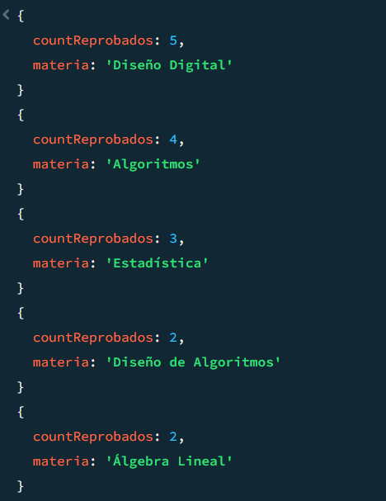

1. ¿Cuál es el Top 3 materias más aprobadas?

db.Resultados.aggregate([

{

$match: {

calificacionMateriaAlumno: { $gte: 6 } // Filtrar por alumnos aprobados (calificación mayor o igual a 6)

}

},

{

$group: {

_id: "$idMateria",

countAprobados: { $sum: 1 } // Contar la cantidad de alumnos aprobados por materia

}

},

{

$sort: {

countAprobados: -1 // Ordenar en orden descendente por la cantidad de aprobados

}

},

{

$limit: 3 // Limitar los resultados a las 3 materias con mayor cantidad de aprobados

},

{

$lookup: {

from: "Materia",

localField: "_id",

foreignField: "_id",

as: "materia"

}

},

{

$unwind: "$materia"

},

{

$project: {

_id: 0,

materia: "$materia.nombreMateria",

countAprobados: 1

}

}

])

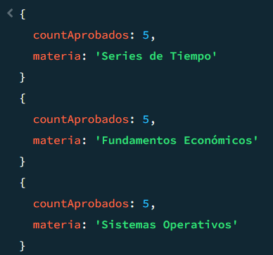

1. ¿Cuál es el semestre con menor promedio de la carrera “Licenciatura en Ciencia de Datos”?

db.Resultados.aggregate([

{

$lookup: {

from: "Semestre",

localField: "idSemestre",

foreignField: "_id",

as: "semestre"

}

},

{

$unwind: "$semestre"

},

{

$match: {

"semestre.carrera": "Licenciatura en Ciencia de Datos"

}

},

{

$group: {

_id: "$semestre._id",

promedio: { $avg: "$calificacionMateriaAlumno" }

}

},

{

$sort: {

promedio: 1

}

},

{

$limit: 1

},

{

$project: {

_id: 1,

promedio: 1

}

}

])

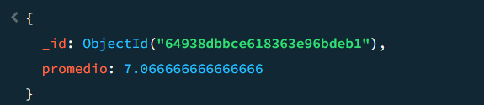

1. ¿Cuál es el Top 3 de materias reprobadas en el área de básicas?

db.Resultados.aggregate([

{

$match: {

calificacionMateriaAlumno: { $lt: 6 } // Filtrar por alumnos reprobados (calificación menor a 6)

}

},

{

$group: {

_id: "$idMateria",

countReprobados: { $sum: 1 } // Contar la cantidad de alumnos reprobados por materia

}

},

{

$sort: {

countReprobados: -1 // Ordenar en orden descendente por la cantidad de reprobados

}

},

{

$limit: 3 // Limitar los resultados a las 5 materias con mayor cantidad de reprobados

},

{

$lookup: {

from: "Materia",

localField: "_id",

foreignField: "_id",

as: "materia"

}

},

{

$unwind: "$materia"

},

{

$match: {

"materia.area": "Básicas"

}

},

{

$project: {

_id: 0,

materia: "$materia.nombreMateria",

countReprobados: 1

}

}

])

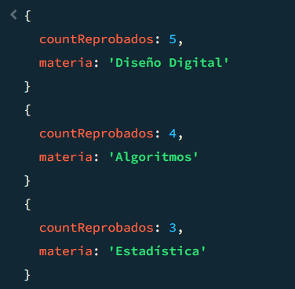

1. ¿Cuántos alumnos reprobados hay en la carrera “Ingeniería en Inteligencia Artificial”?

db.Resultados.aggregate([

{

$lookup: {

from: "Alumno",

localField: "boletaAlumno",

foreignField: "_id",

as: "alumno"

}

},

{

$lookup: {

from: "Materia",

localField: "idMateria",

foreignField: "_id",

as: "materia"

}

},

{

$lookup: {

from: "Semestre",

localField: "idSemestre",

foreignField: "_id",

as: "semestre"

}

},

{

$match: {

"materia.carrera": "Ingeniería en Inteligencia Artificial",

calificacionMateriaAlumno: { $lt: 70 }

}

},

{

$count: "alumnosReprobados"

}

])



1. ¿Cuántos alumnos reprobados hay por cada carrera?

db.Resultados.aggregate([

{

$lookup: {

from: "Alumno",

localField: "boletaAlumno",

foreignField: "_id",

as: "alumno"

}

},

{

$lookup: {

from: "Materia",

localField: "idMateria",

foreignField: "_id",

as: "materia"

}

},

{

$match: {

calificacionMateriaAlumno: { $lt: 70 }

}

},

{

$group: {

_id: "$materia.carrera",

totalReprobados: { $sum: 1 }

}

}

])

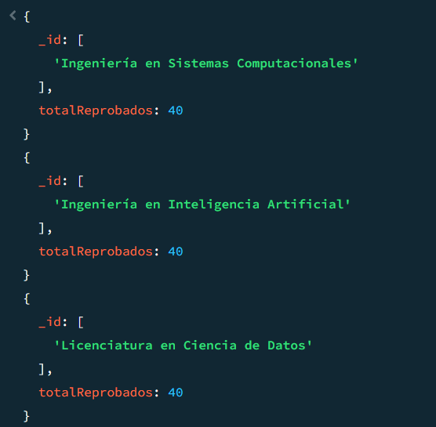

1. ¿Cuántos alumnos son irregulares respecto a la alcaldía donde viven?

db.Alumno.aggregate([

{

$group: {

_id: "$alcaldia",

totalAlumnos: { $sum: 1 }

}

},

{

$match: {

totalAlumnos: { $gt: 1 }

}

}

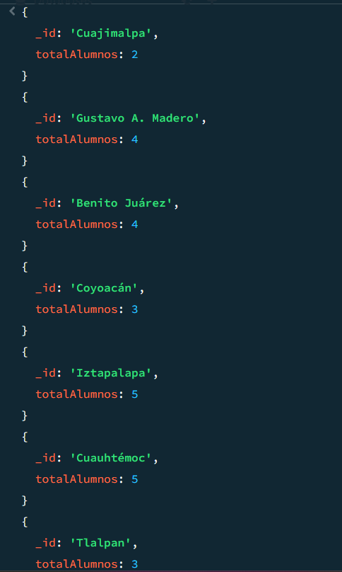])

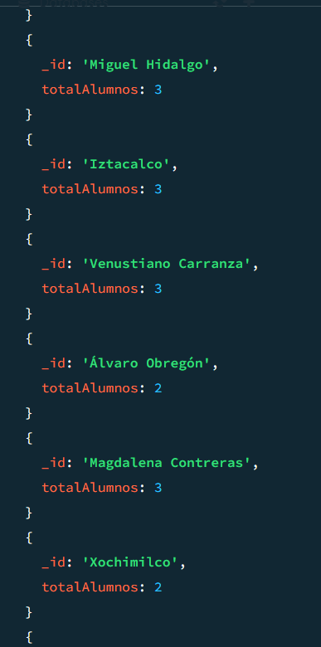

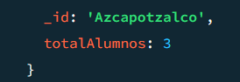

1. ¿Cuál es el promedio de las calificaciones de todos los alumnos que integran cada carrera?

db.Resultados.aggregate([

{

$lookup: {

from: "Alumno",

localField: "boletaAlumno",

foreignField: "boletaAlumno",

as: "alumno"

}

},

{

$lookup: {

from: "Materia",

localField: "idMateria",

foreignField: "idMateria",

as: "materia"

}

},

{

$group: {

_id: "$materia.carrera",

promedioCalificaciones: { $avg: "$calificacionMateriaAlumno" }

}

}

])

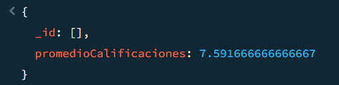

1. ¿Cuál es el promedio de calificaciones de todos los alumnos de la escuela?

db.Resultados.aggregate([

{

$group: {

_id: null,

promedioCalificaciones: { $avg: "$calificacionMateriaAlumno" }

}

}

])

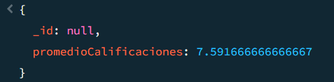

1. ¿Cuál es el semestre con mayor promedio de la carrera “Sistemas Computacionales?

db.Resultados.aggregate([

{

$lookup: {

from: "Semestre",

localField: "idSemestre",

foreignField: "_id",

as: "semestre"

}

},

{

$unwind: "$semestre"

},

{

$match: {

"semestre.carrera": "Ingeniería en Sistemas Computacionales"

}

},

{

$group: {

_id: "$semestre._id",

promedio: { $avg: "$calificacionMateriaAlumno" }

}

},

{

$sort: {

promedio: 1

}

},

{

$limit: 1

},

{

$project: {

_id: 1,

promedio: 1

}

}

])

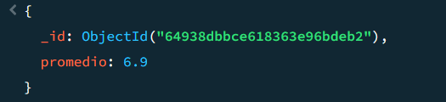

1. ¿Cuáles son las boletas, nombres y teléfonos de los 5 alumnos más reprobados en la carrera de "Ingeniería en Inteligencia Artificial?

db.Resultados.aggregate([

{

$lookup: {

from: "Alumno",

localField: "boletaAlumno",

foreignField: "_id",

as: "alumno"

}

},

{

$lookup: {

from: "Materia",

localField: "idMateria",

foreignField: "_id",

as: "materia"

}

},

{

$lookup: {

from: "Semestre",

localField: "idSemestre",

foreignField: "_id",

as: "semestre"

}

},

{

$match: {

"materia.carrera": "Ingeniería en Inteligencia Artificial",

calificacionMateriaAlumno: { $lt: 70 }

}

},

{

$unwind: "$alumno"

},

{

$sort: {

calificacionMateriaAlumno: 1

}

},

{

$limit: 5

},

{

$project: {

_id: 0,

boleta: "$alumno.boletaAlumno",

nombre: { $concat: ["$alumno.nombres", " ", "$alumno.apellidoPaterno", " ", "$alumno.apellidoMaterno"] },

telefono: "$alumno.telefono"

}

}

])

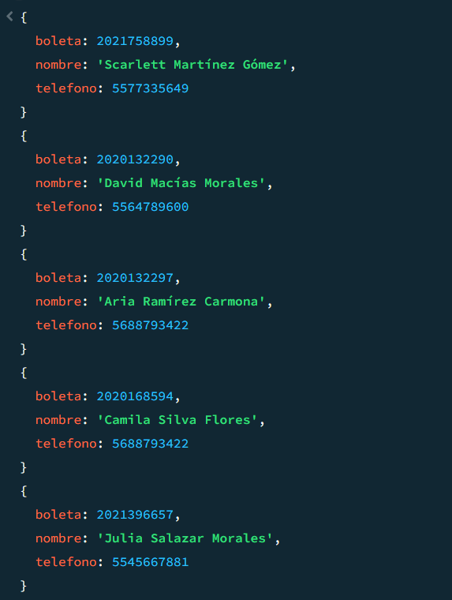

1. ¿Cuál es el nombre y dirección de los 3 alumnos más reprobados en la carrera de "Licenciatura en Ciencia de Datos"?

db.Resultados.aggregate([

{

$lookup: {

from: "Alumno",

localField: "boletaAlumno",

foreignField: "_id",

as: "alumno"

}

},

{

$lookup: {

from: "Semestre",

localField: "idSemestre",

foreignField: "_id",

as: "semestre"

}

},

{

$match: {

"semestre.carrera": "Licenciatura en Ciencia de Datos",

calificacionMateriaAlumno: { $lt: 6 }

}

},

{

$unwind: "$alumno"

},

{

$sort: {

calificacionMateriaAlumno: 1

}

},

{

$limit: 3

},

{

$project: {

_id: 0,

nombre: { $concat: ["$alumno.nombres", " ", "$alumno.apellidoPaterno", " ", "$alumno.apellidoMaterno"] },

direccion: {

$concat: ["$alumno.calle", " ", { $toString: "$alumno.numeroExterior" }, ", ", "$alumno.colonia", ", ", "$alumno.alcaldia", ", ", "$alumno.estado", ", CP: ", { $toString: "$alumno.cp" }]

}

}

}

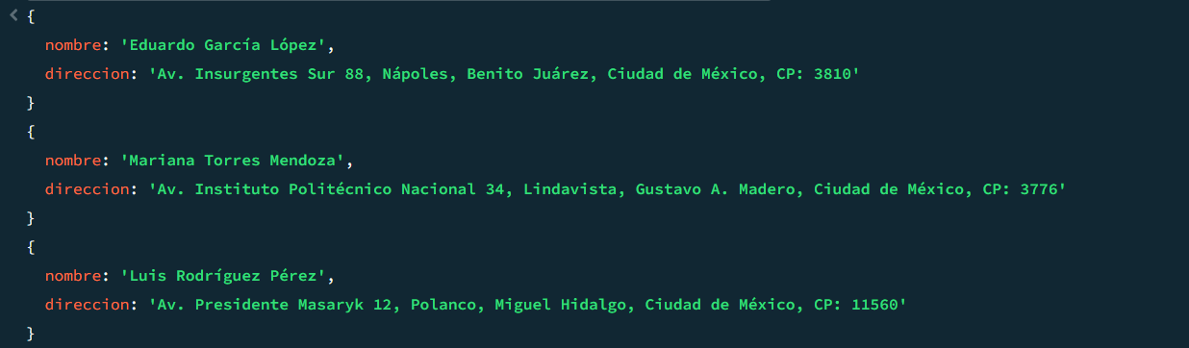])

1. ¿Cuál es el nombre de los 3 profesores que tienen una calificación menor que 5 y que materias dan?

db.Resultados.aggregate([

{

$lookup: {

from: "Profesor",

localField: "numeroEmpleado",

foreignField: "_id",

as: "profesor"

}

},

{

$lookup: {

from: "Materia",

localField: "idMateria",

foreignField: "_id",

as: "materia"

}

},

{

$match: {

EvaluacionProfesor: { $lt: 5 }

}

},

{

$unwind: "$profesor"

},

{

$group: {

_id: "$profesor._id",

nombreProfesor: { $first: { $concat: ["$profesor.nombres", " ", "$profesor.apellidoPaterno", " ", "$profesor.apellidoMaterno"] } },

materias: { $addToSet: "$materia.nombreMateria" }

}

},

{

$sort: {

_id: 1

}

},

{

$limit: 3

},

{

$project: {

_id: 0,

nombreProfesor: 1,

materias: 1

}

}

])

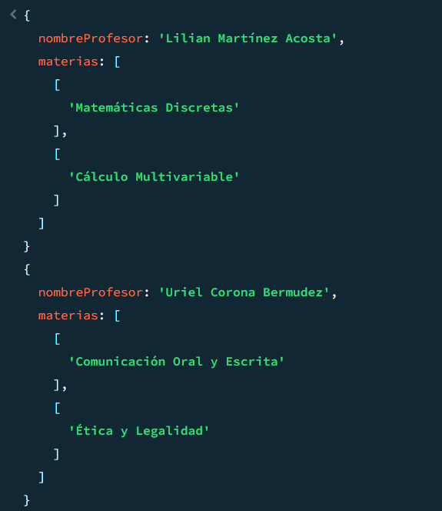

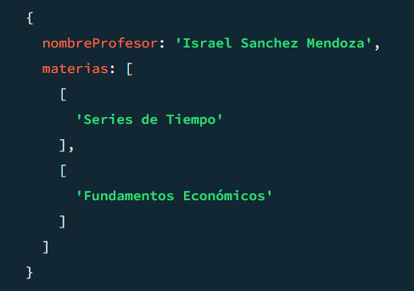

**Operaciones ABC**

Altas:

* Cada alumno nuevo:

db.Alumno.insertOne({

boletaAlumno: 2020301658,

nombres: "Juan",

apellidoPaterno: "Guarnizo",

apellidoMaterno: "Algarra",

correoElectronico: "juanguarnizo@alumno.ipn.mx",

telefono: 5571395847,

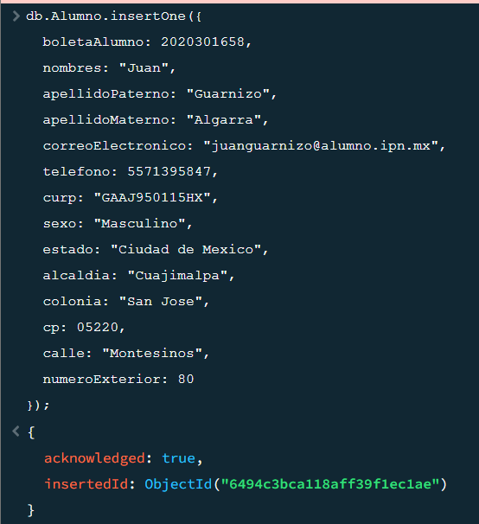 curp: "GAAJ950115HX",

sexo: "Masculino",

estado: "Ciudad de Mexico",

alcaldia: "Cuajimalpa",

colonia: "San Jose",

cp: 05220,

calle: "Montesinos",

numeroExterior: 80

});

* Aquellas materias que se vayan a cursar en el nuevo semestre:

db.Materia.insertOne({

idMateria: 2023,

nombreMateria: "Modelos econométricos",

carrera: " Licenciatura en Ciencia de Datos",

creditos: 6,

area: " Básicas"

});

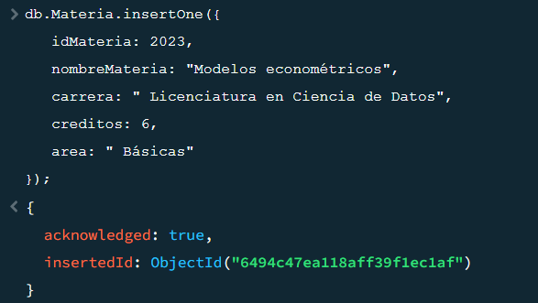

* Cada profesor nuevo:

db.Profesor.insertOne({

numeroEmpleado: 20201874,

nombres: "Jacob",

apellidoPaterno: "Salinas",

apellidoMaterno: "Velazquez",

correoElectronico: "jacob.salinas@profesor.ipn.mx",

telefono: 5512345678,

curp: "JOLM900101MDFXYZ",

sexo: "Femenino",

estado: "Ciudad de México",

alcaldia: "Benito Juárez",

colonia: "Del Valle",

cp: 03100,

calle: "Insurgentes Sur",

numeroExterior: 123,

rfc: "GOLM900101MDF"

});

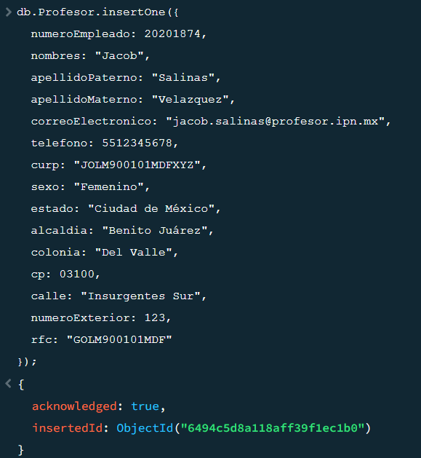

Bajas:

* Cada alumno que se dé de baja de la carrera.

db.Alumno.deleteOne({ boletaAlumno: 2020301658 });

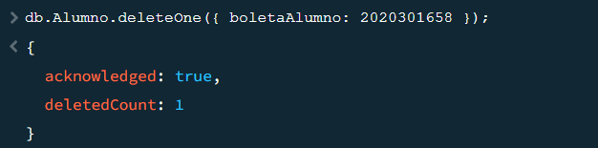

* Cada profesor que deje de dar clases.

db.Profesor.deleteOne({ numeroEmpleado: 20201874 });

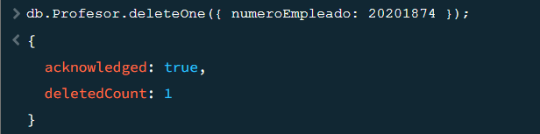

* Eliminar una materia por distintas circunstancias

db.Materia.deleteOne({ idMateria: 2023 });

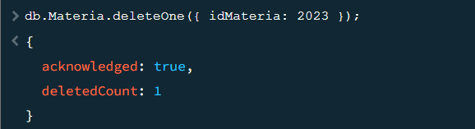

Cambios:

* Será posible cambiar algún error en la captura de datos del alumno, tales como: número de teléfono, correo, dirección.
* Número de teléfono antes: 5576449800

db.Alumno.updateOne(

{ boletaAlumno: 2020025960 },

{ $set: { telefono: 5571375917 } }

)

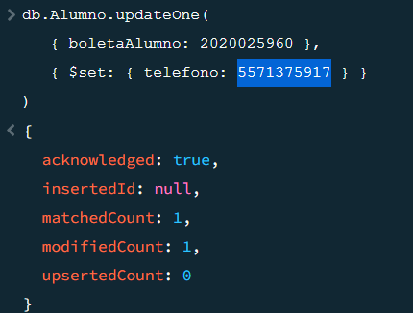

* Correo antes: [lucia.benitez@alumno.ipn.mx](mailto:lucia.benitez@alumno.ipn.mx)

db.Alumno.updateOne(

{ boletaAlumno: 2020025960 },

{ $set: { correoElectronico: "luci_55@alumno.ipn.mx" } }

)

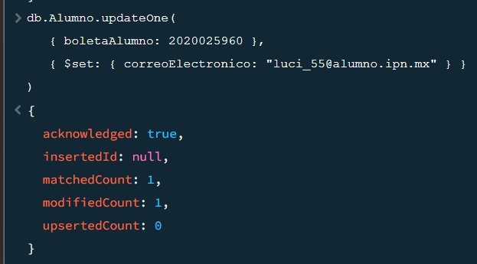

* Dirección antes: estado: "Ciudad de México", alcaldia: "Xochimilco", colonia: "División del Norte", cp: 07300, calle: "Olivos", numeroExterior: 30

db.Alumno.updateOne(

{ boletaAlumno: 2020025960 },

{ $set: {

alcaldia: "Cuajimalpa",

colonia: "Santa fe",

cp: 05247,

calle: "Héroes",

numeroExterior: 100

} }

)

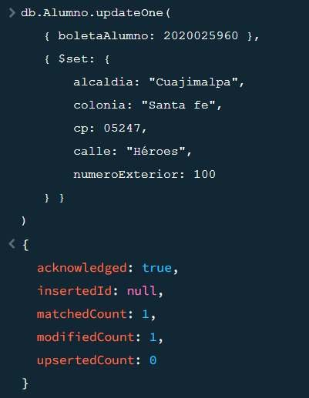

* Será posible cambiar algún error en la captura de datos del profesor, tales como: número de teléfono, correo y su dirección.
* Número de teléfono antes: 5535889425
* Correo antes: lilian.martinez@profesor.ipn.mx
* Dirección antes: estado: "Ciudad de México", alcaldia: "Cuauhtémoc", colonia: "Tabacalera", cp: 06030, calle: "Av. Reforma", numeroExterior: 45

db.Profesor.updateOne(

{ numeroEmpleado: 20106389 },

{ $set: {

telefono: 5544332211,

correoElectronico: "lili_ac@profesor.ipn.mx",

alcaldia: "Iztapalapa",

colonia: "Albacete",

cp: 2355,

calle: "Vikingos",

numeroExterior: 45

} }

)

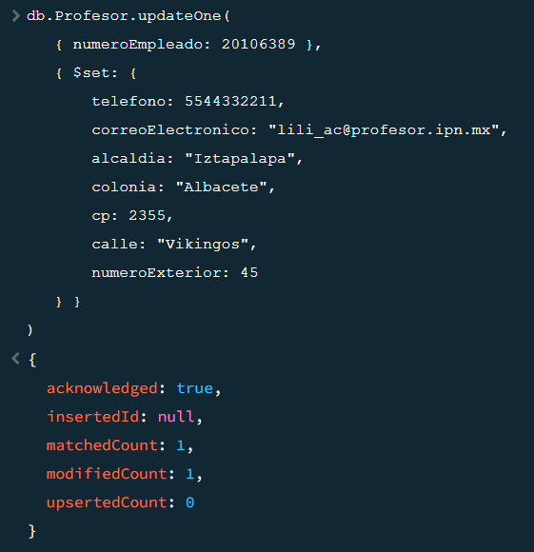

Conclusiones:

En conclusión, la utilización de bases de datos orientadas a documentos en MongoDB es altamente ventajosa para nuestro sistema de administración escolar. Estas bases de datos ofrecen flexibilidad y escalabilidad, lo que nos permite almacenar y gestionar datos de manera eficiente. Algunas de las ventajas clave incluyen:

1. Flexibilidad en el esquema: MongoDB permite almacenar documentos con estructuras flexibles, lo que facilita la incorporación de nuevos campos o cambios en los existentes sin comprometer la integridad de los datos. Esto es especialmente útil en un entorno educativo, donde los requisitos y la información pueden cambiar con el tiempo.

2. Validación de esquemas: Mediante la capacidad de definir esquemas de validación, podemos garantizar que los documentos almacenados cumplan con los requisitos específicos de cada colección. Esto asegura la integridad y consistencia de los datos, evitando errores y duplicaciones.

3. Escalabilidad horizontal: MongoDB es altamente escalable, lo que significa que podemos agregar más servidores para manejar un mayor volumen de datos y tráfico. Esto resulta esencial en un sistema de administración escolar, donde se espera un aumento en la cantidad de alumnos, profesores y datos asociados con el tiempo.

4. Consultas eficientes: MongoDB ofrece un lenguaje de consulta potente y una amplia variedad de operaciones para acceder y manipular los datos. Esto nos permite realizar consultas complejas de manera eficiente, lo cual es fundamental para generar informes, realizar análisis de datos y llevar a cabo otras tareas relacionadas con la administración escolar.

En resumen, las bases de datos orientadas a documentos en MongoDB nos brindan la flexibilidad, escalabilidad y eficiencia necesarias para administrar de manera efectiva la información en nuestro sistema de gestión escolar. La capacidad de adaptación a los cambios, las consultas eficientes y la facilidad de integración hacen de MongoDB una elección sólida para nuestras necesidades educativas.